ОБЩЕСТВО С ОГРАНИЧЕННОЙ ОТВЕТСТВЕННОСТЬЮ “ОКБ ВЕКТОР“

СЕПАРАТНАЯ СИСТЕМА УЧЕТА НЕФТЕПРОДУКТОВ
ВЕКТОР-НЭО

Руководство по эксплуатации ВГАР.421417.010 РЭ





СОДЕРЖАНИЕ

ВВЕДЕНИЕ 3
1 НАЗНАЧЕНИЕ 4
2 ТЕХНИЧЕСКИЕ ХАРАКТЕРИСТИКИ 11
3 КОМПЛЕКТНОСТЬ СИСТЕМ 19
4 ОБЩЕЕ УСТРОЙСТВО И РАБОТА 20
6 ОБЕСПЕЧЕНИЕ ВЗРЫВОЗАЩИЩЕННОСТИ СИСТЕМЫ 34
7 МАРКИРОВКА И ПЛОМБИРОВАНИЕ 39
8 ОБЩИЕ УКАЗАНИЯ ПО ЭКСПЛУАТАЦИИ 41
9 УКАЗАНИЕ МЕР БЕЗОПАСНОСТИ 41
10 ОБЕСПЕЧЕНИЕ ВЗРЫВОЗАЩИЩЕННОСТИ ПРИ МОНТАЖЕ СИСТЕМЫ 42
11 ПОДГОТОВКА К РАБОТЕ И ПОРЯДОК РАБОТЫ 42
12 ХАРАКТЕРНЫЕ НЕИСПРАВНОСТИ И МЕТОДЫ ИХ УСТРАНЕНИЯ 43
13 ТЕХНИЧЕСКОЕ ОБСЛУЖИВАНИЕ И ПОВЕРКА СИСТЕМЫ 44
14 ПРАВИЛА ХРАНЕНИЯ И ТРАНСПОРТИРОВАНИЯ 44
Приложение A.1 46
Приложение А.2 47
Приложение Б.1 49
Приложение Б.2 50
Приложение В 51
Приложение В 51
Приложение Г 52
Приложение Д 53
Приложение Е 64
ССЫЛОЧНЫЕ НОРМАТИВНЫЕ ДОКУМЕНТЫ 66

ВВЕДЕНИЕ

Настоящий документ содержит сведения, необходимые для изучения и эксплуатации сепаратной системы учета нефтепродуктов ВЕКТОР-НЭО ТУ 26.51.52-010-38352196-2021, именуемой в дальнейшем – «система» или «ВЕКТОР-НЭО», и предназначен для обучения обслуживающего персонала работе с ними и их эксплуатации.
Документ содержит сведения о назначении, технических данных, модификациях, составе, устройстве, конструкции и принципе работы систем, сведения об условиях эксплуатации и маркировке.
При изучении системы необходимо дополнительно использовать документы:
- «ВГАР.421417.010 РО. Сепаратная система учета нефтепродуктов ВЕКТОР-НЭО. Руководство оператора»;
- «ВГАР.421417.010 ИМ. Сепаратная система учета нефтепродуктов ВЕКТОР-НЭО. Методика измерений».
В связи с постоянно проводимыми работами по совершенствованию конструкции в содержание данного документа могут быть внесены изменения без предварительного уведомления, а также допускаются незначительные отличия параметров, не ухудшающие характеристики систем.
Материал, представленный в настоящем документе, можно копировать и распространять при соблюдении следующих условий:
– весь текст должен быть скопирован целиком, без каких бы то ни было изменений и сокращений;
– все копии должны содержать ссылку на авторские права ООО “ОКБ Вектор”;
– настоящий материал нельзя распространять в коммерческих целях (с целью извлечения прибыли).

© 2021 ООО “ОКБ Вектор”. Все права защищены.
ОПИСАНИЕ И РАБОТА

1 НАЗНАЧЕНИЕ

1.1 Сепаратная система учета нефтепродуктов ВЕКТОР-НЭО предназначена для высокоточных измерений количества и мониторинга текущего состояния нефтепродуктов в товарно-сырьевых парках, для автоматизированного коммерческого и технологического учета количества принятых и отгруженных нефтепродуктов, а также для удаленного контроля несанкционированного влияния на данные по учету нефтепродуктов.

ВЕКТОР-НЭО является энергонезависимой, компактной и вандалоустойчивой измерительной системой для высокоточного мониторинга и учета нефти и нефтепродуктов, доступ к которой возможен по беспроводным сетям, обеспечивающих простоту монтажа на любой тип резервуара. ВЕКТОР-НЭО предназначена для высокоточной оценки движения нефтепродуктов в резервуарах в режиме реального времени и эффективного контроля эксплуатационных потерь.
1.2 Система предназначена для применения на нефтебазах, АЗС, резервуарных парках и складах ГСМ, работающих с товарно-сырьевым парком предприятий нефтегазодобывающей, нефтеперерабатывающей, нефтехимической и других отраслей промышленности.
1.3 ВЕКТОР-НЭО обеспечивает доставку информации о количестве нефтепродуктов непосредственно напрямую с резервуара к руководителю объекта без возможности влияния третьих лиц на данные по учету нефтепродуктов.
1.4 Основные функции сепаратной системы учета нефтепродуктов ВЕКТОР-НЭО:
- измерение массы нефтепродуктов с высокой точностью и оперативностью надежным гидростатическим методом;
- учет количества массы нефтепродуктов, проходящих в единицу времени через резервуар;
- применение беспроводных решений, модули приема-передачи которых могут быть расположены вне территории контролируемого объекта, что позволит гарантировать независимость работы системы;
- обеспечение доставки информации о количестве нефтепродуктов непосредственно напрямую с резервуара к руководству объекта без промежуточной обработки и вмешательства;
- контроль количества запасов в режиме реального времени;
- разделение при помощи программно-технических средств потерь, связанных с естественной убылью нефтепродуктов, и прочих эксплуатационных потерь;
- минимизация расходов на обслуживание и эксплуатацию измерительного оборудования за счет компактного вандалоустойчивого исполнения единой компактной конструкции с простым монтажом на один фланец и быстрым запуском в эксплуатацию;
- обеспечение длительного времени работы от встроенного элемента питания до 3 лет (без замены);
- обеспечение возможности непрерывного доступа к данным непосредственно руководству, заинтересованному в минимизации сверхнормативных потерь;
- возможность дистанционного технического обслуживания и диагностики системы, обеспечивающая минимальные затраты на гарантийное и послегарантийное сервисное обслуживание.

1.5 В системе реализовано автоматизированное непрерывное измерение массы нефти и нефтепродуктов с применением косвенного метода, основанного на гидростатическом принципе, а также косвенного метода статических измерений, в соответствии с требованиями ГОСТ Р 8.587-2019 ГСИ «Масса нефти и нефтепродуктов. Методики (методы) измерений».

1.6 ВЕКТОР-НЭО предназначена для использования в горизонтальных и вертикальных резервуарах высотой от 1,0 до 25,0 м, градуированных по ГОСТ 8.570 и ГОСТ 8.346, функционирующих под давлением и без избыточного давления, с понтоном и без него.

1.7 На рисунке 1 представлена общая структура ВЕКТОР-НЭО, состоящая из следующих компонентов:
1.7.1 Автономный измерительный комплекс (АИК), устанавливаемый непосредственно на каждый резервуар товарно-сырьевого парка, контролируемый системой.
АИК включает:
1) первичные преобразователи, в зависимости от исполнения АИК (далее - ПП):
- автономный первичный преобразователь уровня, уровня раздела сред и температуры жидкости - ВЕКТОР-LT;
- автономный первичный преобразователь давления с датчиком плотности.
2) модуль процессорный - ВЕКТОР-RF1, на который поступает измерительная информация по цифровым протоколам непосредственно от ПП; ВЕКТОР-RF1 содержит блок обработки полученных данных, а также радиомодуль передачи данных по защищенному каналу связи на модуль приема радиосигнала в сервере хранения и обработки данных; ВЕКТОР-RF1 содержит встроенный источник автономного питания, обеспечивающий работу АИК, при этом установка АИК на резервуары товарно-сырьевого парка не требует прокладки кабеля питания; ВЕКТОР-RF1 осуществляет архивирование и хранение данных не менее 12 месяцев.
АИК имеет вандалоустойчивый корпус и устанавливается на один фланец резервуара, при этом не требуется дополнительных врезок и проектных работ по размещению АИК. Устройство и работа составных частей АИК приведены в разделе 5.

РИСУНОК 1 - ОБЩАЯ СТРУКТУРА СИСТЕМЫ ВЕКТОР-НЭО

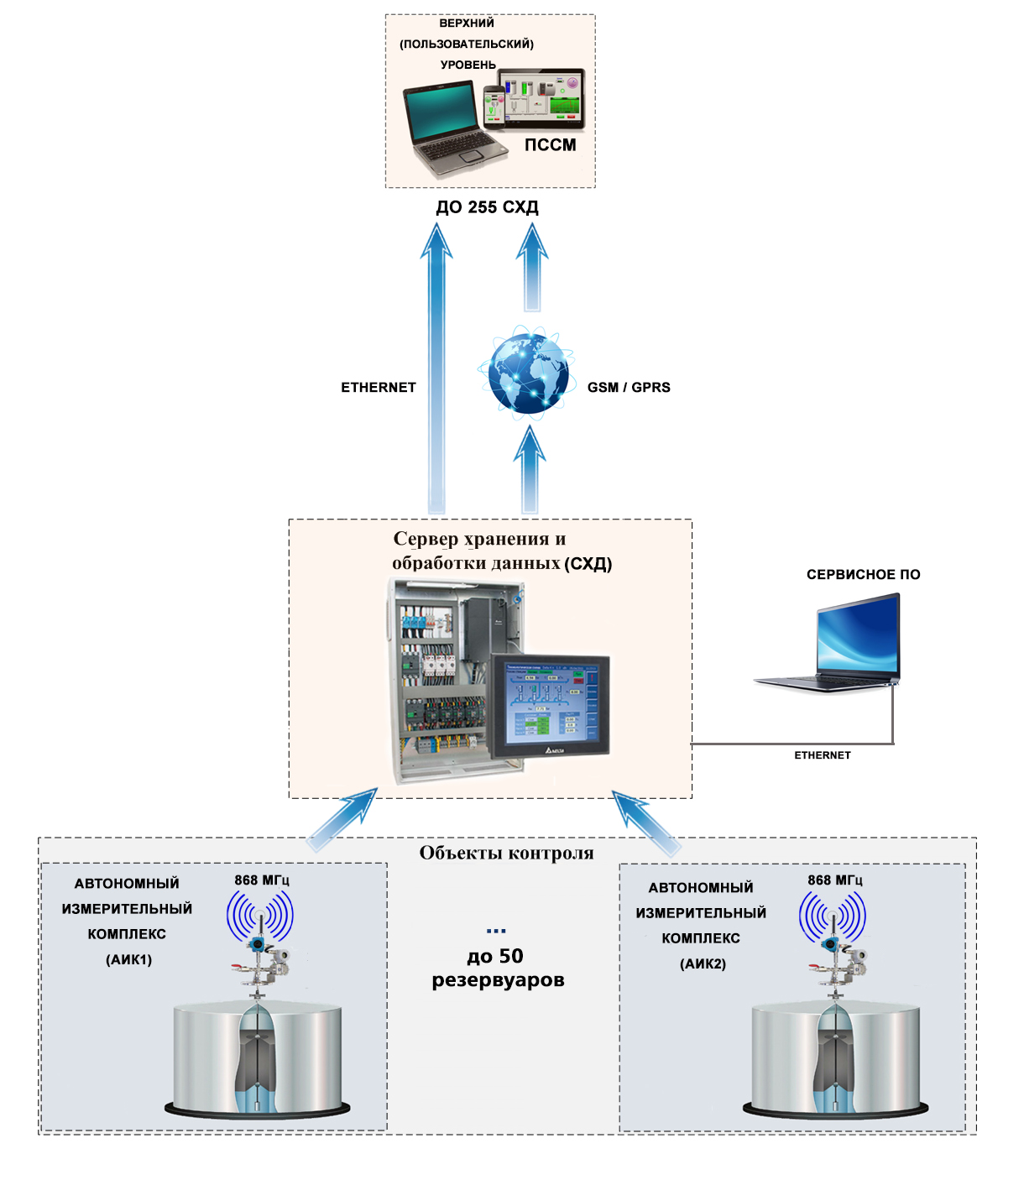
1.7.2 Независимый сервер хранения и обработки данных (далее - СХД), устанавливаемый либо в операторной (серверной, с нормальными условиями эксплуатации от 0 до 50 °С со степенью защиты IP20 и выше), либо на открытых площадках (в обогреваемых шкафах со степенью защиты IP65 и выше), при этом СХД непрерывно обрабатывает информацию, поступающую от АИК со всех резервуаров товарно-сырьевого парка, осуществляет архивирование и производит расчет, измеренных параметров и передачу данных конечным пользователям (верхний уровень) или в автоматизированные системы управления технологическим процессом (АСУ ТП).
СХД включает:
1) радиомодуль ВЕКТОР-RF2, выполняющий обмен данными с АИК;
2) модуль хранения, обработки данных - контроллер Weintek, со встроенной панелью оператора;
3) GSM/GPRS-модуль передачи информации удаленным пользователям (верхний уровень).
СХД имеет выходные интерфейсы Ethernet для подключения к ПССМ и RS-485 для подключения сервисного уровня.
Элементы СХД установлены в обогреваемый шкаф.
Устройство и работа составных частей СХД приведены в разделе 5.
1.7.3 Верхний (пользовательский) уровень, реализованный на персональном компьютере, включающий пользовательскую систему складского мониторинга верхнего уровня (ПССМ), разработанную на базе SCADA-системы, которая обеспечивает следующие функции:
- удаленное подключение к СХД;
- опрос текущих данных с подключенных АИК;
- вывод данных в графическом (интерактивном) и цифровом виде на персональный компьютер пользователя;
- непрерывное автоматическое отображение на дисплее в реальном времени информации о значениях уровня, объема, плотности, температуры и массы нефти / подтоварной воды;
- автоматическое построение трендов по измеряемым и вычисляемым параметрам;
- настройка параметров системы;
- ограниченный доступ к настройкам системы (учетные записи);
- формирования архивов/трендов текущих данных, полученных от АИК, как в графическом, так и в табличном виде;
- формирование визуальных предупредительных и аварийных сигналов;
- ведение журналов событий;
- формирование отчетов;
- диагностику работы всех узлов системы и отображения текущего состояния.
ПССМ имеет возможность одновременной работы с 50 СХД.
1.7.4 Сервисный уровень, реализованный на персональном компьютере, с предустановленным специализированным программным обеспечением (далее – ПО) в виде терминальной программы производства ООО «ОКБ Вектор», осуществляющей функции диагностики, настройки, мониторинга работы системы и индикации данных технологического процесса.

1.8 В системе ВЕКТОР-НЭО реализованы следующие функции:
- контроль и учет количества и состояния нефтепродуктов в товарно-сырьевых парках до 50 резервуаров (АИК) на один СХД;
- учет количества массы нефтепродуктов, проходящих в единицу времени через резервуар;
- измерение уровня нефти/нефтепродуктов и подтоварной воды;
- измерение температуры по всей высоте резервуара;
- вычисление объема нефти/нефтепродуктов и подтоварной воды;
- возможность ручного ввода результатов лабораторного измерения плотности, приведенной к стандартным условиям по температуре в соответствии с ГОСТ Р 8.587-2019, в системе ВЕКТОР-НЭО на основе АИК2;
- вычисление массы брутто нефти и массы нефтепродуктов в соответствии с ГОСТ Р 8.587-2019, с учетом градуировочной/калибровочной таблицы резервуара и поправок на погружение понтона (при наличии);
- автоматическое вычисление средней плотности продукта в резервуаре в реальных условиях измерений;
- возможность ручного ввода в систему результатов лабораторных измерений массовой доли балласта нефти, с последующим автоматизированным вычислением массы балласта, массы нетто нефти, массы нефти/нефтепродуктов при учетных операциях;
- возможность ручного ввода в систему значения плотности подтоварной воды (при наличии);
- непрерывная передача по GSM-каналам конечным пользователям в реальном времени информации о значениях уровня, объема, плотности, температуры и массы нефти / подтоварной воды без возможности внесения изменений на объекте эксплуатации;
- построение трендов по измеряемым и вычисляемым параметрам;
- непрерывная визуализация состояния системы и технологического оборудования на мнемосхемах; возможность редактирования пользователем мнемосхем, форм отчетов и протоколов (только на верхнем уровне);
- ведение журнала событий и архивирование данных (не менее 12 мес.);
- контроль аварийного уровня наполнения резервуаров (программируемая величина), сигнализация/отключение насосов при его достижении;
- контроль аварийного сигнала срабатывания дыхательных клапанов резервуара (опционально);
- сигнализация максимального уровня подтоварной воды (опционально);
- применение паролей для настройки/конфигурирования параметров доступа пользователей на объекте с целью исключения несанкционированного вмешательства и ошибочных действий персонала;
- формирование и хранение отчетов результатов измерений и расчетов за отдельные периоды (час, сутки, месяц, год и т.д.);
- хранение исторических архивов по всем измеряемым и вычисляемым параметрам в течение 12 месяцев;
- синхронизация с часами реального времени;
- реализация функции самодиагностики системы и всех ее компонентов с определением внутренних неисправностей;
- контроль достоверности получения системой первичных данных, поступающих с АИК, а также полученных в результате выполнения вычислений или вводимых вручную оператором;
- в случае вмешательства в настройки системы, влияющие на метрологические характеристики, предусмотрена соответствующая запись в память систем; прослеживаемость факта вмешательства обеспечивается в течение заданного интервала времени.

1.9 Система относится к взрывозащищенному оборудованию в соответствии с требованиями Технического регламента Таможенного союза ТР ТС 012/2011, что подтверждено действующим сертификатом соответствия.

1.10 Взрывозащищенность системы обеспечивается в соответствии с разделом 6 настоящего документа.

1.11 Условия эксплуатации и степень защиты компонентов АИК

Условия эксплуатации и степень защиты компонентов АИК приведены в таблице 1.
Таблица 1
Оборудование | Группа исполнения по ГОСТ Р 52931 | Диапазон температуры окружающей среды, °С | Верхнее значение относительной влажности, % | Степень защиты по ГОСТ 14254
ВЕКТОР-LT | Д2 | -55...+85 | 100 % при 35°С | IP66
Keller | Д2 | -40...+85 | 100 % при 35°С | IP65
ВЕКТОР-RF1 | Д2 | -55...+85 | 100 % при 35°С | IP66/IP68

1.11.1 ВЕКТОР-LT соответствуют категории размещения 1 по ГОСТ 15150.

По устойчивости к механическим воздействиям ВЕКТОР-LT соответствуют исполнению N1 по ГОСТ Р 52931.
ВЕКТОР-LT выпускаются со степенью защиты IP66 по ГОСТ 14254.

ВЕКТОР-LT в упаковке для транспортирования выдерживает:
1) вибрацию с ускорением 49 м/с2 и амплитудой смещения 0,35 мм при частоте от 10 до 500 Гц (F3 по ГОСТ Р 52931);
2) температуру от минус 50 до плюс 50°С;
3) относительную влажность (95±3) % при температуре 35 °С.
Стойкость ВЕКТОР-LT к агрессивным средам определяется применяемыми материалами, контактирующими с измеряемой средой: фторопласт или нержавеющая сталь ANSI.316.
ВЕКТОР-LT прочный и герметичный при давлении, указанном в таблице 4.
1.11.2 Преобразователи давления Keller соответствует категории размещения 1 по ГОСТ 15150.

По устойчивости к механическим воздействиям преобразователи давления Keller соответствуют исполнению N1 по ГОСТ Р 52931.
Преобразователи давления Keller выпускаются со степенью защиты IP65 по ГОСТ 14254.
1.11.3 ВЕКТОР-RF1 соответствуют категории размещения 1 по ГОСТ 15150.
По устойчивости к механическим воздействиям ВЕКТОР-RF1 соответствуют исполнению N1 по ГОСТ Р 52931.
ВЕКТОР-RF1 выпускаются со степенью защиты IP66/IP68 по ГОСТ 14254.
1.11.4 Компоненты АИК предназначены для установки во взрывоопасных зонах в соответствии с требованиями Технического регламента Таможенного союза ТР ТС 012/2011 (см. раздел 6).

1.12 Условия эксплуатации и степень защиты СХД

1.12.1 СХД реализован двумя типами исполнений: СХД1 предназначен для установки на открытых площадках, СХД2 - в операторных (серверных).

1.12.2 Условия эксплуатации и степень защиты составных элементов исполнений СХД1 и СХД2 приведены в таблице 2.
Таблица 2
Оборудование | Группа исполнения по ГОСТ Р 52931 | Категория размещения по ГОСТ 15150 | Диапазон температуры окружающей среды, °С | Верхнее значение относительной влажности, % | Степень защиты по ГОСТ 14254
СХД1 | В4 | УХЛ4 | 0 до +50 °С | 80 % при 35°С | IP20
СХД2 | Д2 | ОМ | - 40 до +50 °С | 80 % при 35°С | IP65

1.12.3 По устойчивости к механическим воздействиям СХД1 и СХД2 соответствуют исполнению N1 по ГОСТ Р 52931.
1.12.4 СХД устанавливается вне взрывоопасных зон.

2 ТЕХНИЧЕСКИЕ ХАРАКТЕРИСТИКИ

2.1 Структура условного обозначения ВЕКТОР-НЭО и ее составных частей приведена в Приложении А.

2.2 Общие технические характеристики системы

2.2.1 В зависимости от метода измерений массы нефти/нефтепродуктов система выпускается в двух основных исполнениях, которые отличаются составом АИК. В системе могут использоваться АИК1, в состав которого входит преобразователь давления с датчиком плотности, а также АИК2 - без преобразователя давления. Состав и функциональные особенности исполнения 1 и исполнения 2 системы приведены в таблице 3. Система выпускается также комбинированного исполнения 3, объединяющего в своем составе АИК1 и АИК2. Подробнее описание устройства компонентов системы приведено в разделе 4 настоящего документа.
Таблица 3
Характеристики | ВЕКТОР-НЭО  исполнения 1 | ВЕКТОР-НЭО  исполнения 2
Прямое измерение уровня продукта | Реализовано в АИК1 | Реализовано в АИК2
Прямое измерение уровня раздела сред | Реализовано в АИК1 | Реализовано в АИК2
Прямое измерение уровня подтоварной воды | Реализовано в АИК1 | Реализовано в АИК2
Вычисление объема продукта | Реализовано в СХД | Реализовано в СХД
Ввод/вычисление плотности продукта | Реализовано в АИК1 | Реализовано в СХД
Прямое измерение температуры продукта в нескольких в точках | Реализовано в АИК1 | Реализовано в АИК2
Прямое измерение гидростатического давления столба жидкости | Реализовано в АИК1 | -
Вычисление  массы брутто нефти/нефтепродуктов , массы нетто нефти | Реализовано в СХД | Реализовано в СХД
Вычисление масса балласта | Реализовано в СХД | Реализовано в СХД

2.2.2 Максимальное количество АИК в составе системы составляет 50 шт.

2.2.3 В системе реализовано два метода измерения массы нефти/нефтепродуктов:
- ВЕКТОР-НЭО с использованием АИК1 – косвенный метод, основанный на гидростатическом принципе, в соответствии с ГОСТ Р 8.587-2019;
- ВЕКТОР-НЭО с использованием АИК2 – косвенный метод статических измерений в соответствии с ГОСТ Р 8.587-2019.
Примечание:
В системе ВЕКТОР-НЭО исполнения 3 – могут применяться АИК1 и АИК2, реализующие одновременно в разных резервуарах как первый, так и второй метод измерений массы.
2.2.4 Методика измерений массы нефти/нефтепродуктов для системы ВЕКТОР-НЭО приведена в документе "Методика измерений массы и объема нефти и нефтепродуктов в резервуарах системами учета нефтепродуктов ВЕКТОР-НЭО" № ФР.1.29.2019.32906.

2.3 Технические характеристики компонентов АИК

2.3.1 Технические характеристики ВЕКТОР-LT

2.3.1.1 Технические характеристики автономного первичного преобразователя уровня, уровня раздела сред и температуры жидкости ВЕКТОР-LT приведены в таблице 4. Общее устройство и описание работы ВЕКТОР-LT приведены в п. 4.3.
Таблица 4
НАИМЕНОВАНИЕ ХАРАКТЕРИСТИКИ | ВЕКТОР-LT-1ХХ | ВЕКТОР-LT-2ХХ
Тип измерительного элемента | жесткий | гибкий
Диаметр измерительного элемента, мм | 6, 8, 10, 12, 14 | 6, 8, 13
Монтажная длина измерительного элемента, мм | 6000 | 25500
Выходной сигнал | RS-485 с поддержкой протокола ModBus RTU
Маркировка взрывозащиты | Ga/Gb Ex iа/d IIB T1…Т5
Максимальное рабочее избыточное давление среды | 5 МПа | 0,3 МПа*
Скорость отслеживания перемещения | 10 мм/c
Температура окружающей среды, степень защиты | минус 55…+85 ºС, IP66
Температура рабочей среды | минус 45…+100 ºС
Плотность рабочей среды | 450...1500 кг/м³
Вязкость рабочей среды | Не ограничивается при отсутствии застывания и отложений на измерительном элементе, препятствующих перемещению магнитных поплавков
Количество поплавков | до 3 штук
Материал корпуса | Нержавеющая сталь марки 12Х18Н10Т, алюминиевый сплав АК5М2
Материал измерительного элемента | Сталь марки АISI.316, PFA

2.3.2 Технические характеристики автономного первичного преобразователя давления жидкости приведены в таблице сопроводительной документации на средство измерений. Общее устройство и описание работы в составе АИК приведены в п. 4.4.

2.3.3 Технические характеристики ВЕКТОР-RF1

Общее устройство и описание работы ВЕКТОР-RF1 приведены в п. 4.5.
2.3.3.1 Модуль ВЕКТОР-RF1 содержит программно-аппаратную часть, обеспечивающую управление ПП, сбор и обработку полученных от ПП данных, с последующей передачей данных по радиоканалу в диапазоне 868 МГц на радиомодуль ВЕКТОР-RF2, входящий в состав СХД для последующей обработки.

2.3.3.3 Характеристики ВЕКТОР-RF1 соответствуют следующим значениям:
- чувствительность приемника не хуже -100 dBm, при скорости передачи 9600 бит/с и вероятности битовой ошибки 10⁻³;
- мощность передатчика не выше 25 мВт в ISM – диапазоне 868 МГц;
- соединение с ВЕКТОР-RF2 напрямую при расстояниях до 1 км или через устройства ретрансляции пакетов данных;
- осуществление передачи данных измерений с требуемыми метрологическими параметрами, соответствующими таблице 7.
2.3.3.4 Питание ВЕКТОР-RF1 и других компонентов АИК осуществляется от встроенного в ВЕКТОР-RF1 автономного источника питания, который имеет следующие характеристики:
- ток потребления в активном режиме, не более 2 А;
- ток потребления в энергосберегающем режиме, не более 8 мкА;
- выходное напряжение питания от 2,9 до 3,6 В;
- время установления рабочего режима после включения, не более 1 сек.
Источник автономного питания имеет встроенную защиту:
- от превышения напряжения питания до 6 В;
- от обратной полярности питающего напряжения;
- от электростатического электричества;
от короткого замыкания внутри модуля или на внешних разъемах.
2.3.3.5 ВЕКТОР-RF1 имеет маркировку взрывозащиты 1Ex d [iа] IIB T5 Х.
2.3.3.6 Во всех режимах в ВЕКТОР-RF1 работают энергонезависимые часы реального времени для фиксации в архиве временной метки события.

2.4 Технические характеристики компонентов СХД

2.4.1 Технические характеристики ВЕКТОР-RF2

2.4.1.1 ВЕКТОР-RF2 обеспечивает приём и передачу информации от полевых модулей ВЕКТОР-RF2 по радиоканалу. ВЕКТОР-RF2 применяться как в составе СХД, так и в виде отдельного устройства.

2.4.1.2 Технические характеристики ВЕКТОР-RF2 соответствуют следующим значениям:
- чувствительность передатчика не хуже -100 dBm, при скорости передачи 9600 бит/с в ISM-диапазоне частот 868 МГц;
- мощность приемника не ниже 25 мВт в ISM-диапазоне частот 868 МГц;
- отстройка частоты в рабочем диапазоне температур от минус 40 до +50 °С не больше 25% от ширины полосы ПЧ;
- подключение не менее 50 различных датчиков и/или исполнительных устройств по радиоканалу на расстояниях до 1 км при прямой видимости.

2.4.2 Технические характеристики применяемых в СХД контроллеров Weintek со встроенными сенсорно-графическими панелями оператора компании «Weintek Labs., Inc» серий IE, EX, eMT приведены в таблице 6.
Таблица 6
Технические характеристики
Дисплей: TFT LCD, широкоэкранный, 4.3” - 15”
Цветность: 16М цветов максимально
Разрешение: 480х272 / 800х480 / 1024х600 / 1024х768
Последовательный интерфейс: RS- 232, RS-485 2w/4w
1-2 USB 2.0 (Host)
1 Ethernet порт (10/ 100 Base-T)
Процессор: 32 бит RISC CPU / 600 МГц / 800 МГц / 1 ГГц
Память: 128 Mb / 256 Mb RAM
Встроенные часы реального времени
Питание: +24В постоянного тока, 350 мА
Защита лицевой панели: NEMA4 / IP65 / IP66
Рабочая температура: 0 (-20) ~ +50°C

2.4.3 Технические характеристики GSM/GPRS -модулей:
В СХД применяются GSM/GPRS-модули семейства iRZ серии ATM, со следующими характеристиками:
1) Диапазон рабочих частот:
- 850/900/1800/1900 МГц
2) Выходная мощность передатчика:
- На частоте 850/900 МГц — 2 Вт
- На частоте 1800/1900 МГц — 1 Вт
3) Технологии передачи данных:
- GPRS
- CSD
- SMS
- USSD
4) Характеристики аппаратной части:
- Количество SIM-карт — 2
- Micro-USB для настройки и протоколирования работы модема
- Количество последовательных интерфейсов – 2 (RS232 и RS485)
- Варианты питания — 7-40 В DC или ~220 В AC (только ревизия ATM21.B)
5) Электрические характеристики:
- От внутреннего блока питания (только ревизия ATM21.B):
- Напряжение питания AC от 90 до 264 В
- Частота напряжения питания 50/60 Гц
- От внешнего блока питания:
- Напряжение питания DC от 7 до 40 В
- Ток потребления в режиме GPRS, не более:
- при напряжении питания +12 В — 250 мА
- при напряжении питания +24 В — 125 мА
- Ток потребления в ждущем режиме, не более:
- при напряжении питания +12 В — 80 мА
- при напряжении питания +24 В — 40 мА
6) Разъёмы и интерфейсы:
- 10-контактный разрывной коннектор (интерфейс RS485, 1 GPO, 3 GPIO, питание модема 7-40 В)
- Разъем DB9-F (интерфейс RS232, 4 GPO)
- Разъем Micro-USB (интерфейс USB 2.0)
- Разъем SMA-F для подключения GSM-антенны
- Винтовой клеммный коннектор (питание модема ~220В/50Гц, только ревизия ATM21.B)
7) Физические характеристики:
- Пластиковый корпус с креплением на DIN-рейку
- Габаритные размеры корпуса (без учета разъемов) — не более 91 x 71 x 59 (Д x Ш x В), (±1мм)
- Габаритные размеры устройства (с учетом разъемов) — не более 102 x 71 x 59 (Д x Ш x В), (±1мм)
- Вес изделия — не более 150 гр.
- Диапазон рабочих температур: от –40°С до +70°С
- Диапазон температур хранения: от –40°С до +85°С
2.4.4 Технические характеристики ПССМ приведены в документе Руководство оператора ПССМ.

2.4.5 Время установления рабочего режима системы ВЕКТОР-НЭО при подаче питающего напряжения не более 120 с.
Время обновления отображаемых параметров на дисплее СХД не более 4с.

2.4.6 По степени защиты от поражения электрическим током компоненты системы соответствуют классу защиты III в соответствии с требованиями ГОСТ 12.2.007.0.

2.4.7 Система и ее компоненты предназначены для непрерывной работы.

2.4.8 Система и ее компоненты отвечают требованиям ГОСТ 30805.22 по уровню излучаемых радиопомех и ГОСТ 32132.3 по уровню кондуктивных помех.

2.5 Метрологические характеристики системы
2.5.1 Метрологические характеристики системы приведены в таблице 7.
Таблица 7
ПАРАМЕТР | ЗНАЧЕНИЕ
Канал измерений уровня продукта, уровня подтоварной воды,
уровня раздела сред
Модификации ПП уровня | ВЕКТОР-LT- 1ХХ | ВЕКТОР-LT-2ХХ
Тип измерительного элемента | Жесткий | Гибкий
Диапазон измерений уровня, мм | от 50 до 6000 | от 50 до 25000
Верхний неизмеряемый уровень, мм | 50 | 300
Нижний неизмеряемый уровень, мм | 50 | 200*
Предел основной абсолютной погрешности измерения уровня, мм | ± 1 (± 3)⁽¹⁾
Разрешающая способность, мм | 0,1
Нестабильность (размах) показаний измерения уровня, мм | 0,2
Вариация показаний измерений уровня | не превышает значения основной абсолютной погрешности
Канал измерений температуры
Диапазон измерения датчика температуры в резервуаре, ºС | минус 45…+100
Пределы допускаемой абсолютной погрешности измерений температуры в резервуаре, °С | не более ±0,3
Максимальное количество точек измерений температуры | Определяется длиной измерительного элемента в соответствии с заказом, с учетом того, что шаг между точками измерения температуры составляет 0,5 м. Точность местоположения точек измерения температуры не хуже ±0,01 м.
Канал измерений давления
Диапазон измерений гидростатического давления, определяемый высотой резервуара ⁽²⁾ | 0…250 кПа
Суммарная погрешность датчика дифференциального давления | - при температуре о.с. 10...40 ºС 0,05 % ВПИ;  - при температуре о.с. -10...80 ºС 0,1 % ВПИ;
Канал вычислений средней плотности жидкости
Верхний предел вычисления средней плотности жидкости | 1500 кг/м3
Канал вычислений средней плотности жидкости
Пределы допускаемой абсолютной погрешности вычислений средней плотности жидкости, кг/м3 | 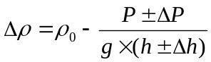⁽³⁾
Канал измерений массы
Пределы допускаемой относительной погрешности измерений массы нефтепродуктов, %  - при массе не более 200 т  - при массе 200 т и более | ±0,65  ±0,50
Пределы допускаемой относительной погрешности измерений массы брутто нефти/нефтепродуктов (мазутов), %  при массе не более 200 т  при массе 200 т и более | ±0,65  ±0,50
Пределы допускаемой относительной погрешности измерений массы нетто нефти/нефтепродуктов (мазутов), %  при массе не более 200 т  при массе 200 т и более | ±0,75  ±0,60
Канал измерений объема
Диапазон измерений объема продукта, м3 | от 0,1 до 100000
Пределы допускаемой относительной погрешности измерений объема (с учетом допускаемой относительной погрешности градуировочной/ калибровочной таблицы резервуара ±0,25 %), % | ±0,40
Пределы допускаемой относительной погрешности вычислений объема и массы, % | ±0,015
Примечание
1) При периодической поверке на месте эксплуатации
2) Для каждого резервуара диапазон измерения дифференциального давления настраивается индивидуально в процессе заводской настройки систем на заводе-изготовителе в соответствии с эксплуатационной документацией производителя датчика давления. В целях исключения дополнительной погрешности измерения давления гидростатического столба жидкости, вызванной влиянием пониженных температур окружающей среды, датчики дифференциального давления, работающие при температурах ниже 0 °С, размещаются в термочехле, поставляемом комплектно. Для удобства монтажа и обслуживания в термочехол могут помещаться корпуса ПП полностью (выше фланца).
3) где ρ₀ – значение плотности жидкости по паспорту (нормативным документам), либо измеренное в лабораторных условиях, кг/м³, Р – гидростатическое давление (величина, измеренная датчиком давления), Па; ∆Р – основная абсолютная погрешность измерений давления, Па, рассчитанная по формуле
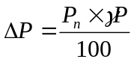,
где γP - приведенная погрешность измерений гидростатического давления для датчика давления, %; P_{n} – диапазон измерений гидростатического давления датчиком давления, Па; g – ускорение свободного падения, равное 9,80665 м/с²; h – высота столба жидкости в резервуаре (уровень), измеренная ПП, м; ∆h - основная абсолютная погрешность измерений уровня, м.

2.6 Характеристики надежности
2.6.1 Система ВЕКТОР-НЭО предназначена для непрерывной работы.

2.6.2 Срок службы системы – 15 лет.

2.6.3 Средняя наработка на отказ, с учетом технического обслуживания, регламентируемого настоящим документом – 100000 ч.

2.6.4 Средняя наработка системы на отказ устанавливается для условий и режимов, оговоренных в п. 1.11 и 1.12.

2.6.5 Критерием отказа является несоответствие системы, а также входящих в ее состав компонентов требованиям пп. 2.3 … 2.5.

2.6.6 Срок сохраняемости систем составляет не менее одного года на период до ввода в эксплуатацию при соблюдении условий, оговоренных в разделе «Правила хранения и транспортирования».
2.6.7 Гарантийный срок эксплуатации, средний срок службы и средняя наработка на отказ преобразователя давления, входящего в состав системы, указаны в его технической документации, предоставляемой в комплекте поставки

2.6.8 Среднее время восстановления системы не более 4 ч.

2.7 Конструктивные параметры

2.7.1 Элементы АИК и СХД, имеющие одинаковое условное обозначение, являются взаимозаменяемыми.

2.7.2 Система относится к восстанавливаемым, ремонтируемым изделиям по ГОСТ 27.003-2011.

2.7.3 Масса элементов АИК, устанавливаемых на один фланец резервуара, не более 15 кг (без учета массы поплавков).

2.7.4 Габаритные и установочные размеры элементов АИК соответствуют комплекту КД ВГАР.421417.010 и приведены в Приложении Б.1 и Б.2.

2.8 Упаковка

2.8.1 Заводская упаковка обеспечивает сохраняемость составных частей системы при транспортировании всеми видами транспорта (кроме негерметизированных отсеков самолета), в условиях хранения в течение сроков, указанных в настоящих технических условиях.

2.8.2 Эксплуатационная документация (руководство по эксплуатации и паспорт) помещается в чехлы из полиэтиленовой пленки по ГОСТ 10354-82. Чехлы завариваются.

2.8.3 Вместе с составными частями и эксплуатационной документацией в транспортную тару вложены упаковочные листы с указанием в них наименования и количества поставляемой продукции. Упаковочные листы оформлены ОТК и заведующим складом готовой продукции.

КОМПЛЕКТНОСТЬ СИСТЕМЫ

  - Комплектация систем осуществляется по требованию Заказчика на этапе поставки, в соответствии с условным обозначением системы при заказе (структура условного обозначения при заказе приведена в Приложении А.1).
  - В базовый комплект поставки входят:
Сепаратная система учета нефтепродуктов в составе: | ВЕКТОР-НЭО | 1 шт.
Автономный измерительный комплекс | АИК | от 1 до 50 шт.
Сервер хранения и обработки данных | СХД | 1 шт.
Руководство по эксплуатации | ВГАР.421417.001 РЭ | 1 экз.
Руководство оператора | ВГАР.421417.001 РО | 1 экз.
Инструкция по монтажу | ВГАР.421417.001 ИМ | 1 экз.
Паспорт | ВГАР. 421417.001 ПС | 1 экз.
Методика поверки | РТ-МП-ХХХХ-449-2017 | 1 экз.
Методика измерений | РТ-МП-ХХХХ-449-2017 | 1 экз.
Комплект монтажных частей |  | в соответствии с заказом
Тара | ВГАР.320005.003 или ВГАР.320005.004 | 1 шт.

  - Комплектность АИК определяется его составом и типом ВЕКТОР-LT, условное обозначение которого приведено в Приложения А.2.
  - Количество и комплектность АИК в комплекте поставки системы определяется при заказе в соответствии с Приложением А.1.

4 ОБЩЕЕ УСТРОЙСТВО И РАБОТА

  - Общее устройство и описание работы системы
Система представляет собой программно-технический измерительно-вычислительный комплекс.
Взаимодействие компонентов системы показано на рисунке 1.
4.2 Общее устройство и описание работы компонентов АИК
4.2.1 Общее устройство и описание работы первичных преобразователей уровня, уровня раздела сред и температуры ВЕКТОР-LT.
4.2.1.1 В состав ВЕКТОР-LT входит:
1) датчики, обеспечивающие измерение текущих значений параметров температуры и уровня,
2) электронный преобразователь (ЭП), реализующий обработку параметров датчиков, выполненный на базе микроконтроллера (МК), обеспечивающего как питание подключенных к нему датчиков, так и обмен информацией с ВЕКТОР-RF1 по протоколу RS-485.
3) встроенное ПО, реализующее функции измерения уровня и температуры, функции температурной компенсации, линеаризации выходной характеристики, шумоподавления, пониженного потребления и т. д.
4.2.1.2 На рисунке 2 приведена функциональная схема ВЕКТОР-LT, которая состоит из основных узлов: измерительного элемента (ИЭ), цифровых интегральных датчиков температуры (ЦИТ), электронного преобразователя (ЭП) и поплавка.

РИСУНОК 2. ФУНКЦИОНАЛЬНАЯ СХЕМА
ВЕКТОР-LT

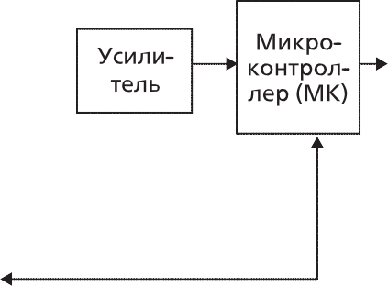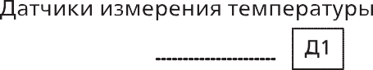
4.2.1.3 Измерительный элемент представляет собой стальной стержень с намотанной по всей длине катушкой возбуждения. С одного конца стержень жёстко соединен с пьезоакустическим преобразователем (ПАП), который, в свою очередь, подключен к ЭП, содержащему схему обработки сигналов ПАП. ЭП выполнен в виде печатной платы, заключённой в герметизированный корпус. ЭП имеет разъём для подключения ВЕКТОР-LT к внешнему оборудованию (модулю ВЕКТОР-RF1). Поплавок со встроенным кольцевым магнитом перемещается вдоль продольной оси ИЭ. ВЕКТОР-LT поддерживают работу с несколькими поплавками, магнитные системы которых должны иметь одинаковую полярность и напряженность создаваемого магнитного поля в точке пересечения с осью ИЭ.
4.2.1.4 МК осуществляет все функции по организации работы ВЕКТОР-LT, синхронизации взаимодействия его составных частей и входящих в устройство датчиков, а также выполнению необходимых вычислительных операций. Источником тактового сигнала для МК является внешний кварцевый резонатор. МК формирует импульс тока в катушку возбуждения ИЭ или в ПАП с регулируемой амплитудой, что позволяет создать следящую систему, поддерживающую неизменными параметры входного сигнала, выделяемого ПАП. Таким образом, обеспечивается компенсация различных дестабилизирующих факторов, например, влияние температуры, влажности, старения, а также адаптация под различные типы поплавков.
4.2.1.5 ПАП состоит из пьезоэлемента и металлических резонаторов, и представляет собой электромеханическую систему, настроенную в резонанс с принимаемым сигналом. Сигнал, снимаемый с ПАП, усиливается входным усилителем и поступает в МК, где осуществляется его обработка. В МК реализован программный интерфейс обмена с внешними устройствами в виде стандартного протокола MODBUS RTU (протокол связи приведен в приложении С). С целью предотвращения возможных зависаний МК, схема ВЕКТОР-LT содержит внешний сторожевой таймер.
4.2.1.6 МК обеспечивает опрос по трехпроводной линии всех цифровых интегральных термометров (ЦИТ), расположенных в ИЭ, с частотой восемь ЦИТ в секунду. Положение ЦИТ на ИЭ определяет номер измеряемого канала. Нумерация каналов начинается со стороны корпуса датчика. Датчики температуры устанавливаются равномерно по всей длине измерительного элемента. Данные со всех датчиков обрабатываются микроконтроллером в ЭП.
4.2.1.7 По сигналам с линии “Запрос” от вторичного прибора МК выдает асинхронно в линию “Ответ” значения температуры по запрошенному каналу измерения или диагностические сообщения.
4.2.1.8 Конструктивно ИЭ ВЕКТОР-LT имеет следующие исполнения:
  - жесткое, в виде трубы из металла – ВЕКТОР-LT-1ХХ;
  - гибкое, в виде кабеля – ВЕКТОР-LT-2ХХ.
4.2.1.9 ИЭ всех исполнений ВЕКТОР-LT может иметь различные длину, диаметр и тип покрытия. ВЕКТОР-LT жёсткого исполнения имеют ограничение по длине ИЭ до 6 м. В конструкции ВЕКТОР-LT гибкого исполнения предусмотрены специальные меры для снижения механических перенапряжений, возникающих в ИЭ при разматывании/сматывании в процессе монтажа/демонтажа на объекте.
4.2.1.10 Описание работы ВЕКТОР-LT
4.2.1.10.1 Измерение уровня жидкости в резервуаре и уровней раздела сред
В основе работы ВЕКТОР-LT в части измерения уровня лежит способ определения расстояния между начальной точкой отсчета и подвижным объектом путем измерения интервала времени, за который магнитострикционный импульс проходит это расстояние. Начальной точкой отсчета является ПАП, подвижным объектом – поплавок. Магнитострикционный импульс возникает в точке взаимодействия магнитных полей катушки измерительного элемента и поплавка, после чего распространяется вдоль оси стержня. Магнитное поле в катушке возбуждается коротким импульсом тока, момент формирования которого и является началом отсчета измеряемого временного интервала.
Преобразование магнитострикционного импульса в электрический происходит в ПАП, после чего сигнал усиливается и подвергается математической обработке в микроконтроллере (МК). МК фиксирует временной интервал между импульсом возбуждения и импульсом, выделенным ПАП.
Расстояние между ПАП и поплавком вычисляется по формуле:
S0 = Vст ∙ Т1, (1)
где S0 – расстояние между ПАП и поплавком, м; Vст – скорость звука в стержне, м/с;
Т1 – временной интервал между импульсом возбуждения и импульсом, вы- деленным ПАП.
Скорость звука в стержне Vст зависит от температуры, поэтому для повыше- ния точности измерения необходимо вычислять текущую скорость звука.
С этой целью в ВЕКТОР-LT реализован режим калибровки по скорости, при котором с помощью ПАП в стержень излучается зондирующий ультразвуковой импульс, который распространяясь по стержню, отражается от его конца и возвращается к ПАП, при этом микроконтроллер фиксирует время данного процесса и измеряет текущую скорость звука по формуле:

Vст = 2 ∙ L / Т2, (2)
где L – опорная длина ИЭ, м;
Т2 – временной интервал между зондирующим импульсом и импульсом, вы- деленным ПАП.
Значение опорной длины ИЭ определяется на специальном стенде пред- приятия-изготовителя и хранится в энергонезависимой памяти ВЕКТОР-LT.
Из-за наличия на концах ИЭ неизмеряемых зон начальную точку отсчета при измерениях уровня смещают в рабочую область и называют базой установки ВЕКТОР-LT. При этом расстояние от базы до поплавка рассчитывают по формуле:
S = S0 – B0, (3)
где S – расстояние от базы до поплавка, м;
В0 – база установки ВЕКТОР-LT (расстояние от точки, на которой расстояние до поплавка принимается равным нулю, до ПАП), м.
Базовая точка отмечается риской на корпусе ИЭ жесткого исполнения или специальным упорным фланцем для исполнения ВЕКТОР-LT в виде гибкого кабеля.
Второй риской на корпусе ИЭ или упорным фланцем отмечается предел измерений уровня, при этом расстояние между рисками (фланцами) соответствует эффективной (рабочей) длине ВЕКТОР-LT.
Базовая точка может быть изменена пользователем с помощью терминальной программы.
4.2.1.10.2 Измерение температуры в равномерно распределенных точках по высоте столба жидкости в резервуаре.
В ВЕКТОР-LT измерение температуры по высоте резервуара реализовано с помощью цифровых интегральных термометров (ЦИТ), равномерно устанавливаемых по высоте измерительного элемента, имеющего оболочку, внутри которой располагаются ЦИТ.
ЦИТ равномерно устанавливаются по высоте измерительного элемента, имеющего жесткую или гибкую оболочку (трубку).
Электронный преобразователь (ЭП) ВЕКТОР-LT выполняет следующие функции:
- считывание информации о температуре с ЦИТ;
- выдача информации по командам микроконтроллера в схему сопряжения ЭП.
Каждый ЦИТ имеет свой уникальный номер и соответствующий ему номер канала, который хранится в памяти микроконтроллера ЭП. Нумерация точек измерения температуры начинается со стороны ЭП.
4.2.3 Для определения точек размещения ЦИТ на гибком измерительном элементе ВЕКТОР-LT, необходимо использовать схему, приведенную на рисунке 3, при этом:
Н – Расстояние от контрольной плоскости А до первого термометра Т1, мм:
Н = Lm - 10 - h * (n - 1)
где:
Lm – длина монтажная, задается заказчиком (указана в паспорте и на шильдике прибора), мм;
h – шаг установки термометров, задается заказчиком (указан в паспорте), мм;
n – количество термометров, задается заказчиком (указан в паспорте), шт.
Н1 – расстояние от верней плоскости крышки фланца до первого термометра Т1, мм:
Н1 = H - H2
где:
H2 – длина регулировочная, должна быть измерена с точностью ±1 мм, после установки датчика на объекте заказчика, мм
РИСУНОК 3. СХЕМА РАЗМЕЩЕНИЯ ЦИТ
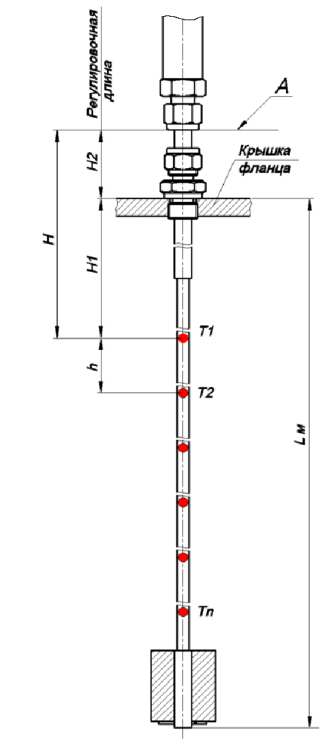
4.2.2 Общее устройство и описание работы преобразователей давления
Преобразователи давления ПД представляет собой самостоятельное устройство.
Принцип работы ПД как самостоятельного устройства описан в соответствующей технической документации (руководство по эксплуатации и паспорт), входящей в комплект поставки ВЕКТОР-НЭО.
4.2.3 Общее устройство и описание работы ВЕКТОР-RF1
4.2.3.1 Модуль ВЕКТОР-RF1 представляет собой электронное устройство, выполняющее функцию сопряжения первичных преобразователей ВЕКТОР-LT и первичных преобразователей давления, имеющих искробезопасный интерфейс UART, функции сбора и обработки полученных от них данных с целью беспроводной передачи по радиоканалу в диапазоне 868 МГц на радиомодуль ВЕКТОР-RF2, расположенный в СХД.
4.2.3.2 Блок ВЕКТОР-RF1 состоит из следующих компонентов:
- Источник автономного питания;
- Контроллер питания, реализующий выбор источника питания, заряд АКБ, контроль тока (в случае наличия подключения к внешней сети питания);
- Центральный блок обработки данных, реализующий сбор, обработку, хранение и обмен информацией, а также анализ режима работы ПП;
- Барьер взрывозащиты, реализующий безопасное питание ПП;
- Радиомодуль для сбора и передачи информации от АИК по радиоканалу.
4.2.3.3 Функциональная схема модуля ВЕКТОР-RF1, реализующего беспроводную передачу данных от АИК к СХД, показана на рис. 5.
4.2.3.4 Опрос подключенных ПП происходит по последовательному интерфейсу UART в соответствии с заданным алгоритмом работы центрального блока, обеспечивающем длительное время работы от встроенного элемента питания. С целью обеспечения минимального энергопотребления обмен с ПП происходит по заранее заданному циклическому расписанию. Остальное время ВЕКТОР-RF1 находится в режиме пониженного энергопотребления. После чтения данных с ПП и передачи требуемых настроек (при их наличии), ВЕКТОР-RF1 анализирует принятые данные и принимает решение о передачи данных по радиоканалу удаленному устройству ВЕКТОР-RF2 или переходе в режим пониженного энергопотребления.
4.2.3.5 Критерием включения приемо-передатчика и передачи данных по радиоканалу удаленному устройству ВЕКТОР-RF2 являются следующие события:
- истек заданный период выхода на связь с удаленным устройством;
- отклонение контролируемого параметра более заданной величины;
- выход контролируемого параметра за пределы аварийных границ;
- возникновение отказов в работе ВЕКТОР-RF1 или подключенных к нему датчиков.
РИСУНОК 4.ФУНКЦИОНАЛЬНАЯ СХЕМА МОДУЛЯ ВЕКТОР-RF

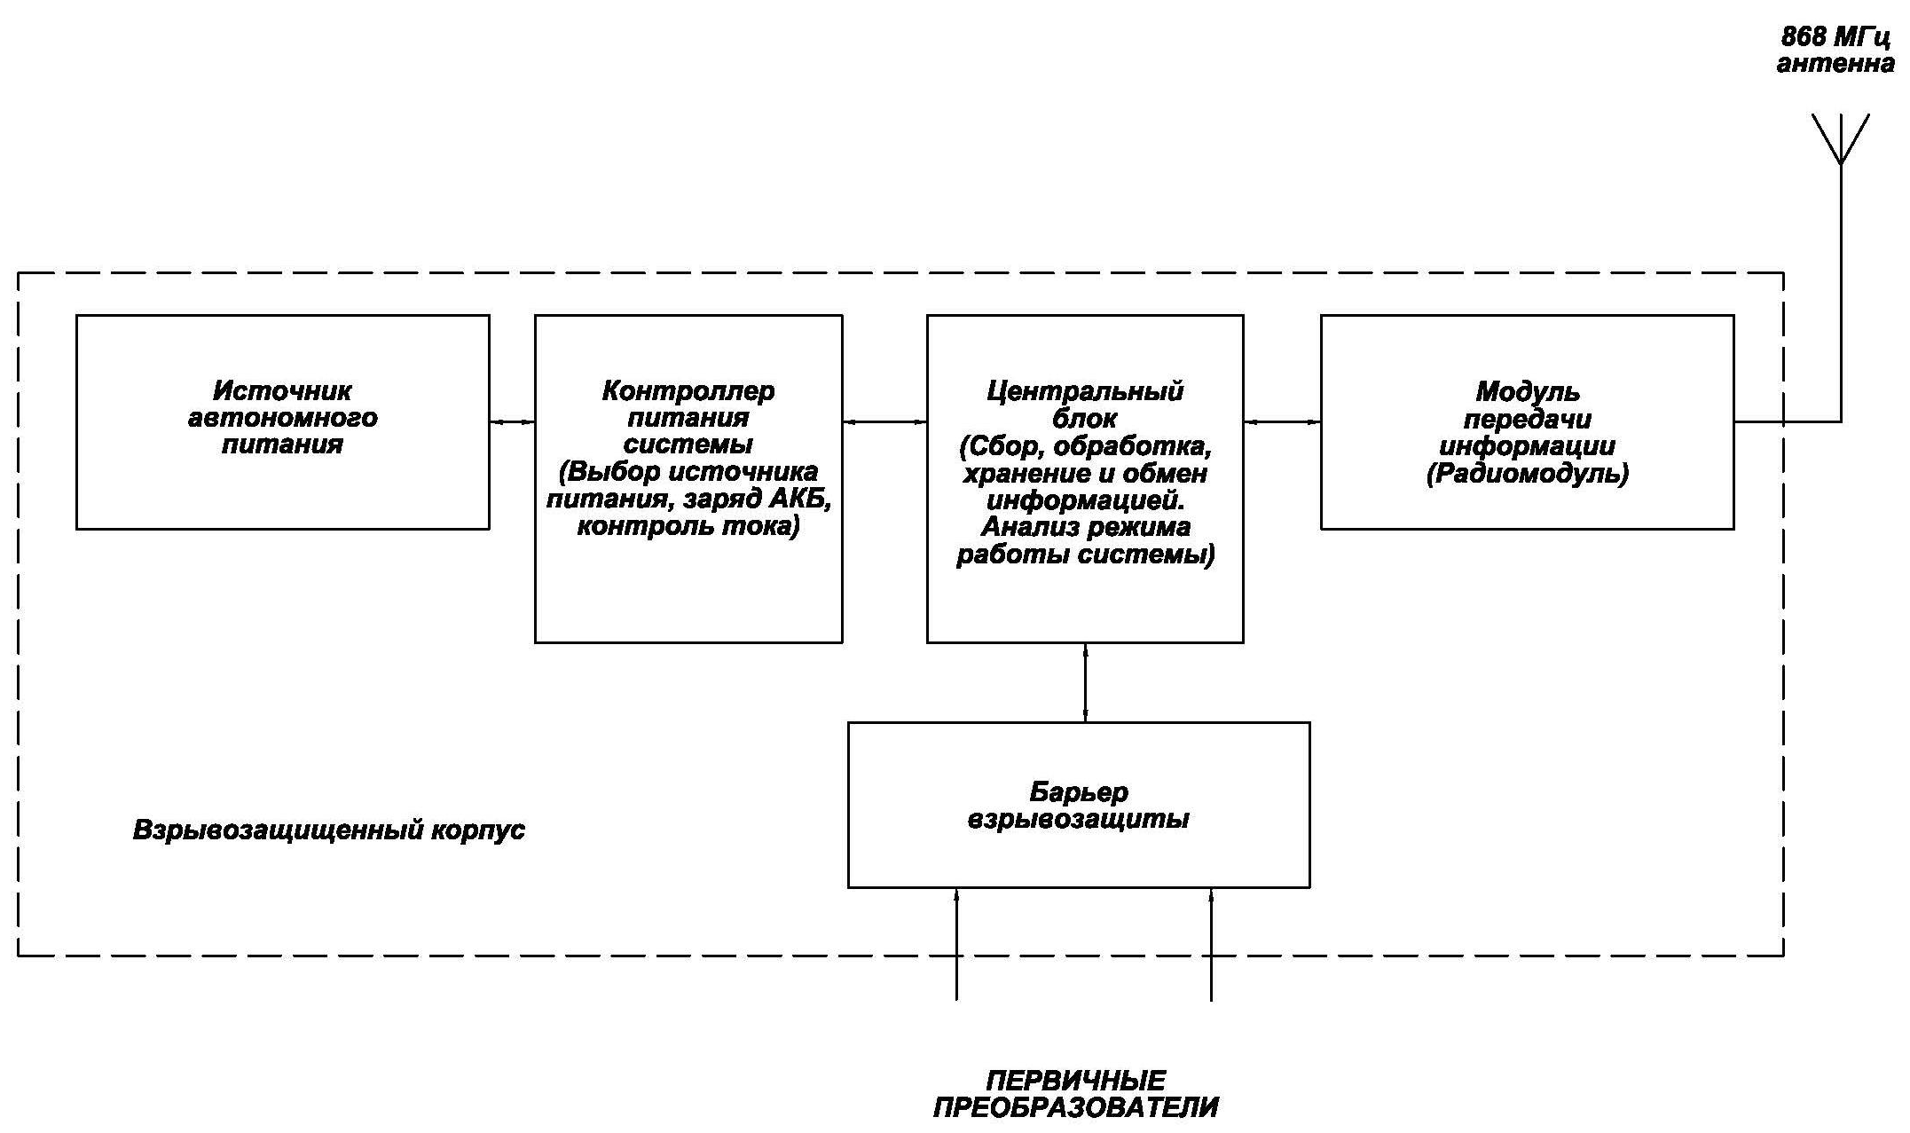
4.2.3.6 Модуль ВЕКТОР-RF1 обеспечивает:
- минимальное энергопотребление за счет периодического перехода из активного в энергосберегающий («спящий») режим работы;
- сигнализацию о разряженном элементе питания и повышенном энергопотреблении.
- управление модулями, входящими в его состав по внутренней шине I2C (см. рисунок Б.1);
- сбор данных со всех модулей и ПП;
- передачу собранных данных по радиоканалу;
- обслуживание одного двухконтактного дискретного входа;
- подключение внешних устройств по гальванически изолированному интерфейсу RS-485 (опционально);
- аппаратный сброс измерительной системы от встроенной кнопки «RESET».

4.2.3.7 Функционирование АИК осуществляется в трёх режимах работы:
- активном;
- энергосберегающем;
- режиме сна под управлением модуля ВЕКТОР-RF1.

4.2.3.8 В энергосберегающем режиме источник питания ВЕКТОР-RF1 обеспечивает минимальное энергопотребление, а также переход в активный режим:
- по запросу от любого из модулей входящего в состав измерительного комплекса;
- по внутреннему таймеру.
4.2.3.9 После подачи питания или сброса ВЕКТОР-RF1 переходит в активный режим. В этом режиме ВЕКТОР-RF1 обеспечивает следующие функции:
- межмодульный обмен данными;
- индикацию режима работы;
- ведение архивов состояния модульного контроллера;
- инициализацию всех модулей входящих в систему;
- передачу данных на внешний сервер через каналы GSM/GPRS связи;
- индикацию аварийных состояний модуля;
- настройку модульного контроллера через интерфейс USB;
- измерение напряжения питания контроллера.

4.3 Описание метода измерений и расчета основных физических величин, используемых для расчета массы
4.3.1 В зависимости от метода измерений массы нефти/нефтепродуктов система выпускается в двух основных исполнениях, которые отличаются комплектацией АИК.
Комплектация АИК1:
- ВЕКТОР-LT,
- ВЕКТОР-RF1,
- Преобразователь давления с датчиком плотности.
Комплектация АИК2:
- ВЕКТОР-LT,
- ВЕКТОР-RF1.
4.3.2 Метод измерений, реализованный в АИК1
Преобразователи давления с датчиком плотности (далее - ПД) измеряют давление гидростатического столба жидкости с последующим автоматическим вычислением средней по столбу плотности жидкости в резервуаре.
Общая схема работы АИК1, размещаемого на резервуаре, приведена на рисунке 5.
Взаимодействие преобразователей уровня и температуры ВЕКТОР-LT и ПД основано на следующих принципах.
В резервуар (емкость) [7] (см. рисунок 4) с измеряемой жидкостью устанавливается конструкция [3], являющаяся составной частью АИК, выполненная в виде трубы с расширением в нижней ее части.
Внутри трубы по всей длине установлен измерительный (чувствительный) элемент [4.2] преобразователя ВЕКТОР-LT [4.1], который измеряет уровень жидкости в резервуаре “Н” на границе I при помощи поплавка №1 [1] и уровень столба жидкости под куполом “Н ” на границе II при помощи поплавка №2 [2].
1
Измерительный элемент ВЕКТОР-LT [4.2] и датчик плотности [3] герметично соединены в верней части, при этом между ними имеется зазор позволяющий передавать воздействие гидродинамического давления “Pп” в плюсовую камеру 5.1] ПД [5.3], герметично соединенную с трубой конструкции [3].
Минусовая камера [5.2] ПД [5.3] соединена с внутренним пространством резервуара в его верхней части и измеряет избыточное давление в резервуаре "Ризб".
Измеренные значения дифференциального давления ΔР поступают и обрабатываются в электронно-вычислительном модуле ВЕКТОР-RF1 [6].
Измеренные значения уровня (Н), температуры (Т) и вычисленные значение средней по резервуару плотности (ρ) жидкости передаются из электронно-вычислительного модуля ВЕКТОР-RF1 [6] по радиоканалам ISM 868 Гц на принимающее устройство ВЕКТОР-RF2 в СХД (на рисунке на показано).
Полное давление в резервуаре, воздействующее на плюсовую камеру ПД [5], Pп, определяется формулой:
Pп = Pизб + РΔН , (4)
где Pизб – избыточное давление газа в резервуаре;
РΔН – давление, создаваемое столбом жидкости высотой ΔН;
Давление РΔН, создаваемое столбом жидкости высотой ΔН, определяется формулой:
РΔН = РН – РН1 , (5)
где РН – давление, создаваемое столбом жидкости, высотой Н; РН1 – давление, создаваемое столбом жидкости, высотой Н1;
Значение величины перепада давлений ΔР, измеряемое ПД [5], определяется формулой:
ΔР = Pп – Ризб = (Pизб + РΔН) – Ризб = РΔН , (6)
Значение величины уровня жидкости ΔН вычисляется в электронно-вычислительном устройстве модуля ВЕКТОР-RF1 [6], по формуле:
ΔН = Н – Н1 , (7)
Используя формулу для вычисления гидростатического давления Р = ρ∙g∙h в электронно-вычислительном устройстве модуля ВЕКТОР-RF1 [6], вычисляется средняя плотность жидкости по формуле:
ρ = ΔР /g ∙ ΔН , (8)
где g – ускорение свободного падения.

РИСУНОК 5. ПРИНЦИП РАБОТЫ АИК1

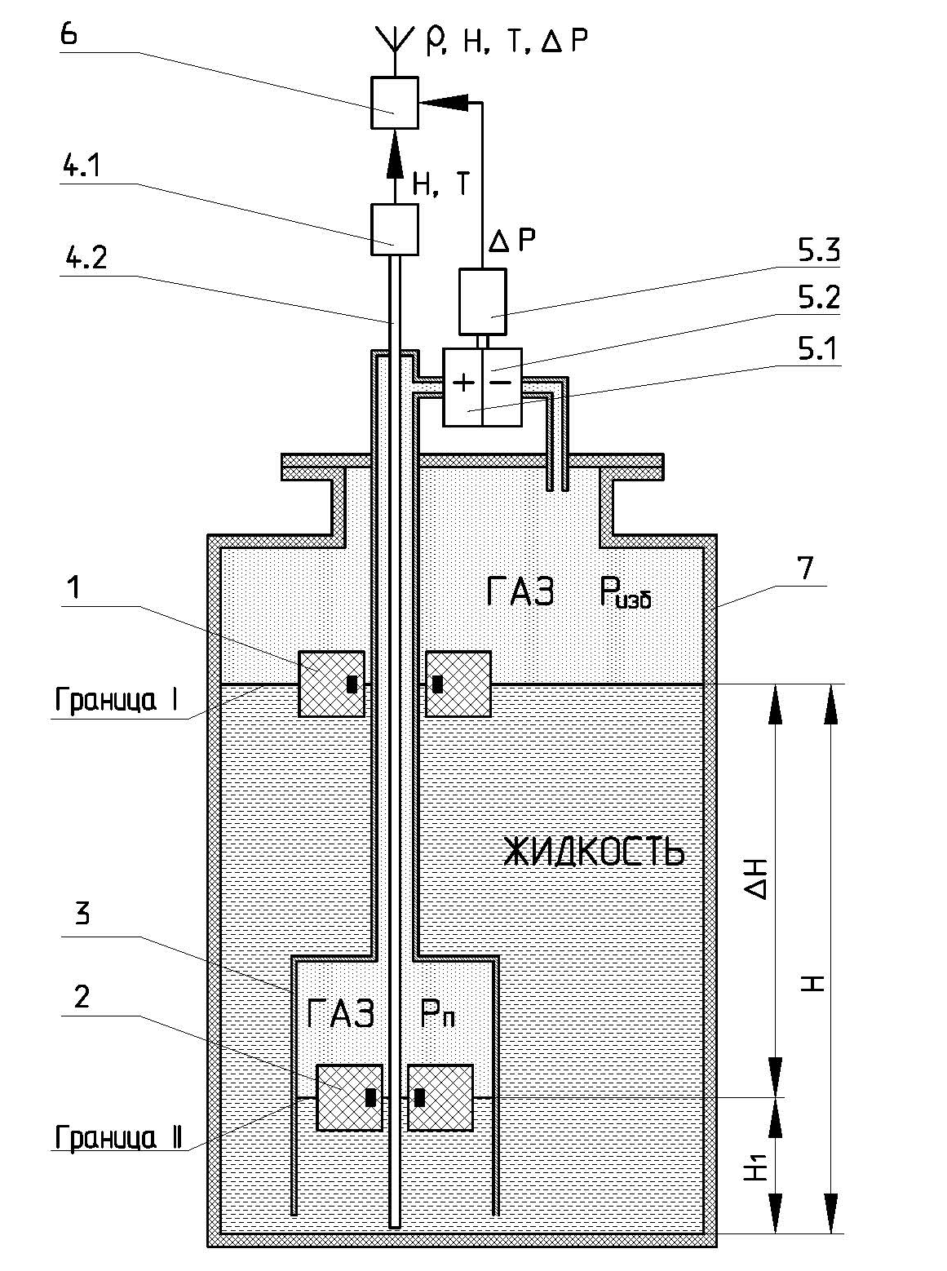

4.3.3 Метод измерений, реализованный в АИК2
В АИК2 реализуется прямое измерение уровня жидкости, уровня раздела сред и температуры в точках, распределенных по высоте резервуара. Преобразователь давления [5.1, 5.2, 5.3] в составе АИК2 отсутствует (на рисунке не показано).
Измеренные значения уровня и температуры поступают от преобразователя ВЕКТОР-LT [4.1] в электронно-вычислительный модуль ВЕКТОР-RF1 [6].
4.3.4 Информация с модуля ВЕКТОР-RF1 [6] поступает по радиоканалам ISM 868 Гц на принимающее устройство модуля ВЕКТОР-RF2 в СХД, где используется для автоматического вычисления значения величины средней плотности жидкости в резервуаре, а также текущих значений массы и объема жидкости в резервуаре.
4.3.5 Совокупность применяемых устройств и реализуемых принципов измерения позволяет исключить внешние влияющие факторы, вызывающие дополнительные погрешности измерений, связывая результирующую погрешность косвенного измерения средней плотности исключительно с классом точности ВЕКТОР-LT и ПД, образующих АИК1 системы ВЕКТОР-НЭО.

4.4 Общее устройство и описание работы СХД
Функциональная схема СХД представлена на рисунке 6.

РИСУНОК 6.ФУНКЦИОНАЛЬНАЯ СХЕМА СХД
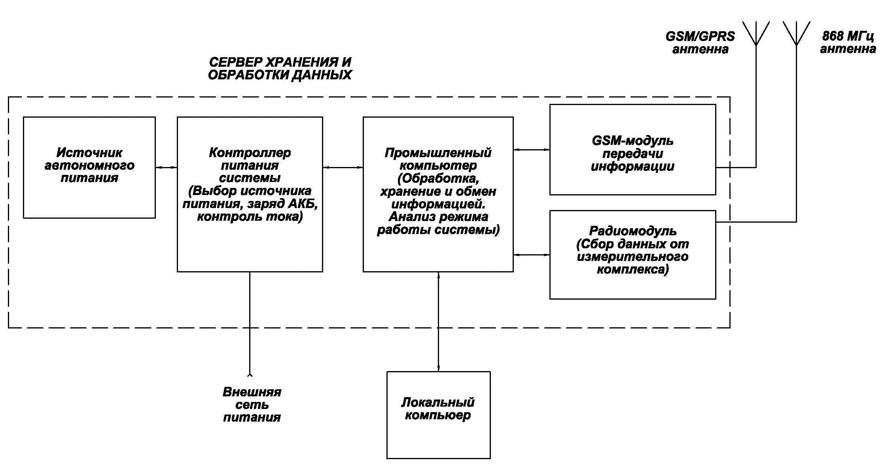

4.4.1 Общее устройство и описание работы радиомодуля ВЕКТОР-RF2
4.4.1.1 Радиомодуль ВЕКТОР-RF2 является базовой станцией по отношению к ВЕКТОР-RF1 и предназначен для сбора информации, поступающей с удаленных ВЕКТОР-RF1, а также для передачи сервисной информации (настройки датчика, диагностика и т.д.) от ВЕКТОР-RF2 к ВЕКТОР-RF1 по радиоканалу 868 Гц. Блок ВЕКТОР-RF2 поддерживает работу с 50 удаленными ВЕКТОР-RF1. Настройка беспроводного канала связи между ВЕКТОР-RF1 и ВЕКТОР-RF2 проиСХДит в автоматическом режиме.

ВЕКТОР-RF2 в составе СХД обеспечивает:
- обмен информацией с полевыми радиомодулями, подключаемыми по радиоканалу (max - не более 50);
- подключение внешних управляющих устройств по гальванически развязанному интерфейсу RS-485 (протокол ModBUS).
4.4.1.2 Описание работы ВЕКТОР-RF2
ВЕКТОР-RF2 являются программируемыми устройствами, позволяющие создавать локальные сети с применением удаленных модулей ВЕКТОР-RF1. Контроль над модулем ВЕКТОР-RF2 осуществляется с удаленного host-контроллера или терминала. Для настройки параметров информационного обмена (скорости обмена, адресации, периода опроса и т.д.) используется терминальная программа «ВЕКТОР-RF Терминал», устанавливаемая на ПК. Описание работы с данной программой приведено в Приложении Д.
4.4.2 Общее устройство и описание работы контроллеров со встроенными панелями оператора
4.4.2.1 В СХД применяются контроллеры Weintek с сенсорно-графическим дисплеем компании «Weintek Labs., Inc», серий XE, IE и eMT в зависимости от климатического исполнения (далее - контроллеры), технические характеристики которых приведены в таблице 6.
Контроллер обеспечивает информационный обмен с ВЕКТОР-RF2, с GSM-модулем.
Контроллер реализует:
- непрерывный циклический опрос ПП и обработку полученной от них информации посредством обработки информации, полученной от модуля ВЕКТОР-RF2, согласно программно-вычислительному алгоритму;
- отображение/ввод всех параметров данных и настроек на сенсорно-графическом дисплее;
- расчет в реальном масштабе времени основных параметров объемно-массового учета нефти, нефтепродуктов в резервуарах согласно ГОСТ Р 8.587-2019,
- выдачу результатов всех измерений (прямых и косвенных) на сенсорно-графическом дисплее,
- сигнализацию достижения контролируемыми параметрами заданных значений,
- передачу данных пользователям верхнего уровня посредством GSM/GPRS модуля или напрямую через интерфейс Ethernet ModBus TCP,
- хранение параметров настроек системы в энергонезависимой памяти;
- ведение и хранение архива измеряемых параметров в энергонезависимой памяти.
4.4.2.2 Конструктивно контроллер представляет собой электронный блок со встроенной сенсорно-графической панелью оператора.
4.4.2.3 Подробное описание порядка работы со СХД изложено в руководстве оператора ВГАР.421417.010 РО «Руководство оператора системы ВЕКТОР-НЭО».

4.4.3 Общее устройство и описание работы GSM/GPRS модуля
Беспроводные GSM/GPRS-модемы семейства iRZ серии ATM обеспечивают передачу данных в сети GPRS по стеку протоколов TCP/IP. Модемы автоматически подключаются к сети GPRS и устанавливают соединение с заданным сервером. Обеспечивается прозрачное взаимодействие между сторонним программным обеспечением и внешним устройством, подключенным к модему по интерфейсу RS485 и/или RS 232. Модем отслеживает состояние GPRS-соединения и в случае его потери самостоятельно восстанавливает соединение.
Внимание! Модем не предназначен для работы на диспетчерских компьютерах в качестве вызывающего (ведущего) модема. Для этих целей мы рекомендуем использовать модемы MC52iT или TG21.a/b.
Основные функции модема
- прозрачный режим TCP/IP-to_COM;
- возможность одновременной работы с 5-ю соединениями;
- возможность одновременной работы в режимах «клиент» и «сервер»;
- возможность одновременной работы с двумя интерфейсами (RS232 и RS485);
- возможность работы с резервным IP-адресом сервера или резервным сервером;
- возможность резервной работы через CSD;
- две SIM-карты для резервирования услуг, предоставляемых операторами связи;
- индикация оптимального уровня сигнала сотового оператора при монтаже (без использования ПК);
- отправка SMS-сообщения на заданный номер при потере соединения с сервером;
- различные режимы работы с сервером (всегда на связи, выход на связь по расписанию, звонку или SMS-команде);
- Modbus RTU/TCP конвертер, позволяет преобразовывать промышленный протокол Modbus RTU в протокол Modbus TCP и обратно;
- автоматическое отслеживание состояния GSM-модуля и два вида сторожевых таймеров для защиты от зависания;
- интерфейсы RS485 и RS232, 3 входа/выхода GPIO, 1 силовой выход GPO для питания стороннего оборудования;
- управление внешними входами/выходами по SMS-командам или через Интернет;
- отправка SMS-сообщения на заданный номер по сигналам с внешних выводов;
- простота настройки множества модемов со сходными параметрами через программу ATM Control SE;
- настройка и контроль со смартфона через Bluetooth-приложение;
- поддержка работы со специализированным серверным программным обеспечением iRZ Collector;
- удаленные настройка и обновление встроенного программного обеспечения при работе с iRZ Collector;
- устойчивость к сбоям при обновлении встроенного программного обеспечения;
- корпус с креплением на DIN-рейку.

6 ОБЕСПЕЧЕНИЕ ВЗРЫВОЗАЩИЩЕННОСТИ СИСТЕМЫ

6.1 Обеспечение взрывозащищенности системы достигается путем применения взрывозащищенных АИК.
АИК относится к взрывозащищенному оборудованию в соответствии с требованиями ТР ТС 012/2011. Часть оборудования АИК, устанавливаемая непосредственно в зоне "0", имеет уровень взрывозащиты Ga, который обеспечивается применением взрывозащиты вида «искробезопасная электрическая цепь уровня ia». Вторая часть оборудования АИК, устанавливаемая в зоне "1", имеет уровень взрывозащиты Gb, который обеспечивается применением взрывозащиты вида «взрывонепроницаемая оболочка».
6.2 Обеспечение взрывозащищенности АИК
АИК выпускаются во взрывозащищенном исполнении, соответствующем требованиям ГОСТ 31610.0-2019 (IEC 60079-0:2017), ГОСТ IEC 60079-1-2013, ГОСТ 31610.26-2012/IEC 60079-26:2006, и имеют вид взрывозащиты «искробезопасное "ia" оборудование, обеспечивающее уровень взрывозащиты оборудования Ga, с взрывонепроницаемым отделением "d", обеспечивающим уровень взрывозащиты оборудования Gb», для взрывоопасных смесей категории IIB по ГОСТ Р МЭК 60079-20-1-2011, температурной группы T5, и маркировку взрывозащиты по ГОСТ 31610.26-2012/IEC 60079-26:2006 – “ Ga/Gb Ex iа/db IIB Т5".
Маркировка взрывозащиты устройств, применяемых в составе АИК, приведена в таблице 7. Соответствие требованиям технического регламента Таможенного союза ТР ТС 012/2011 подтверждено действующими сертификатами соответствия.
Таблица 7
Взрывозащищенные устройств в составе АИК | Маркировка взрывозащиты | Номер сертификата
ВЕКТОР-LT | 0 Ex iа IIB Т5 Ga | -
Преобразователи давления  Keller серии PD-33 X Ei | 0 Ex ia IIC T6...T4 Ga | ЕАЭС RU С-CH.ВН02.В.00451/20
ВЕКТОР-RF1 | 1 Ex db [iа] IIB T5 Gb X | -

Структурная схема расположения взрывозащищенных компонентов АИК приведена на рисунке 7.
6.3 Обеспечение взрывозащищенности ВЕКТОР-LT
Обеспечение взрывозащищенности ВЕКТОР-LT достигается:
    - применением шунтирующих диодов и токоограничительных резисторов, обеспечивающих ограничение токов и напряжений в электрических цепях до искробезопасных значений;
    - выполнением требований ГОСТ 31610.11-2014 (IEC 60079-11:2011) к электрическим зазорам, путям утечки, электрической нагрузке, электрической прочности изоляции элементов, обеспечивающих искробезопасность, для электрооборудования подгруппы IIB по ГОСТ Р МЭК 60079-20-1-2011;
    - обязательным подключение к барьеру искрозащиты, установленному в ВЕКТОР-RF1, имеющему искробезопасные электрические цепи по ГОСТ 31610.11-2014 (IEC 60079-11:2011) и искробезопасные параметры выходов: Uо ≤ 8 B; Iо ≤ 0,3 А, Pi ≤ 0,6 Вт; Li ≤ 0,01мГн; Ci ≤ 40 мкФ при напряжении питания 3,2…3,6 В.
6.4 Обеспечение взрывозащищенности ВЕКТОР-RF1
Обеспечение взрывозащищенности ВЕКТОР-RF1 достигается:
  - применением взрывонепроницаемой оболочки по ГОСТ IEC 60079-1- 2013, в которую установлен электронный блок, и которая выдерживает давление взрыва и исключает передачу взрыва в окружающую взрывоопасную среду. Прочность оболочки проверяется испытаниями по ГОСТ IEC 60079-1-2013, ГОСТ Р МЭК 60079-20-1-2011. При этом оболочка также подвергается испытаниям гидравлическим давлением 1500 кПа.
  - применением уплотнений и соединений элементов конструкции, обеспечивающих степень защиты IP66 по ГОСТ 14254-2015 (IEC 60529:2013). Материал корпуса ВЕКТОР-RF1 – нержавеющая сталь 12Х18Н10Т.
- применением взрывонепроницаемых соединений, параметры которых соответствуют требованиям ГОСТ IEC 60079-1-2013 для электрооборудования подгруппы IIВ. Осевая длина резьбы, число полных неповрежденных витков зацепления резьбовых соединений соответствуют требованиям ГОСТ IEC 60079-1-2013. Головки крепежных болтов защищены охранными углублениями.
- применением сертифицированного взрывозащищенного кабельного ввода с видом взрывозащиты «взрывонепроницаемая оболочка» для ввода электропитания. Кабельный ввод обеспечивает прочное и постоянное уплотнение кабеля. Элементы уплотнения соответствуют требованиям взрывозащиты по ГОСТ IEC 60079-1-2013.
Сопряжения деталей, обеспечивающих взрывозащиту вида «взрывонепроницаемая оболочка», показаны на чертеже средств взрывозащиты, обозначены словом «Взрыв» с указанием параметров взрывозащиты (см. Приложение). На поверхностях, обозначенных «Взрыв», не допускаются забоины, трещины и другие дефекты. В резьбовых соединениях должно быть не менее пяти полных неповрежденных витков в зацеплении. Чертеж взрывозащиты ВЕКТОР-RF1 приведен в Приложении В.
Питание ВЕКТОР-RF1 осуществляется от встроенного автономного источника питания ВЕКТОР-RF1-ЭП, имеющего следующие характеристики:
- электрохимическая система: Li/SOCl2 ;
- номинальное напряжение: 3,6В;
- номинальный ток: 10mA;
- максимальный непрерывный ток: 450mA;
- максимальный импульсный ток: 1000mA;
- температурный диапазон : -55°С …+85 °С.
Питание внешнего оборудования осуществляется постоянным искробезопасным напряжением с параметрами U_{O}~3,67 B, I_{O}~3,8 А, L_{O}~20мкГн, С_{O}~1000мкФ.
6.5 Преобразователи давления Keller серии PD-33 X Ei (Госреестр № 49250-16), производства KELLER AG für Druckmesstechnik, применяемые в составе АИК в качестве самостоятельного устройства, имеют следующую маркировку взрывозащиты 0 Ex ia IIC T6...T4 Ga при рабочей температуре окружающей среды от минус 40 до +90 ºС. На корпусах преобразователей давления имеются шильдики с указанием маркировки взрывозащиты и параметров искробезопасных цепей. Взрывозащищенность преобразователей давления обеспечивается в соответствии с технической документацией, предоставляемой заводом-изготовителем.
Параметры внешних искробезопасных цепей преобразователей давления Keller серии PD-33 X Ei, имеют следующие значения:
Ui ≤ 30 B; Ii ≤ 0,2 А; Pi ≤ 0,64 Вт; Li ≤ 10 мкГн; C i ≤ 1 нФ.
6.6 Подключаемые к ВЕКТОР-RF1 преобразователи давления и ВЕКТОР-LT имеют искробезопасные электрические цепи по ГОСТ 31610.11-2014 (IEC 60079-11:2011), а их искробезопасные параметры (уровень искробезопасной электрической цепи и подгруппа электрооборудования) соответствуют условиям применения АИК во взрывоопасной зоне.
6.7 ВЕКТОР-LT и преобразователи давления могут эксплуатироваться в зонах класса 0, 1 и 2. ВЕКТОР-RF1 предназначен для эксплуатации в зонах класса 1 и 2 (см. рисунок 7).
6.8 Температура наружных поверхностей оболочек АИК в наиболее нагретых местах при нормальных режимах работы изделия не превышает 100 °С, что соответствует электрооборудованию температурного класса Т5 по ГОСТ 31610.0-2019 (IEC 60079-0:2017).
6.9 На корпусах взрывозащищенных компонентов АИК имеются шильдики с указанием маркировки взрывозащиты.
6.10 Знак «Х», следующий за маркировкой взрывозащиты АИК означает, что замена источника питания ВЕКТОР-RF1-ЭП во взрывоопасной зоне должна производиться в строгом соответствии со следующими требованиями:
1) Источник питания ВЕКТОР-RF1-ЭП подлежит замене по окончании его срока службы. Оценку ресурса источника питания ВЕКТОР-RF1-ЭП необходимо производить с учетом установленных параметров программы «ВЕКТОР-RF-Терминал» и условий эксплуатации. Порядок расчета срока службы источника питания приведен в Приложении Е.
2) Для оперативного определения необходимости замены ВЕКТОР-RF1-ЭП в терминальной программе «ВЕКТОР-RF-Терминал» предусмотрено поле «Состояние ВЕКТОР-RF1-ЭП», в котором отображается текущее состояние источника питания. При появлении строки «Разряд ВЕКТОР-RF1-ЭП», необходимо оперативно произвести замену ВЕКТОР-RF1-ЭП, во избежание перерыва в работе модуля ВЕКТОР-RF1. Порядок работы с терминальной программой, а также описание ее интерфейса приведено в Приложении Д.
3) Проведение замены источника питания
- Отвинтите глухую крышку корпуса ВЕКТОР-RF1, под которой находится съемный источник питания;
- Отсоедините разъем питания и извлеките старый ВЕКТОР-RF1-ЭП;
- Проверьте тип нового источника питания (маркировка ВЕКТОР-RF1-ЭП);
- Вставьте новый источник питания и подключите разъем питания;
- Прикрутите глухую крышку корпуса ВЕКТОР-RF1 (убедитесь, что провода не пережаты).

РИСУНОК 7. СХЕМАТИЧНОЕ РАСПОЛОЖЕНИЕ АИК
В ЗАВИСИМОСТИ ОТ УРОВНЯ ВЗРЫВОЗАЩИТЫ Ga И Gb

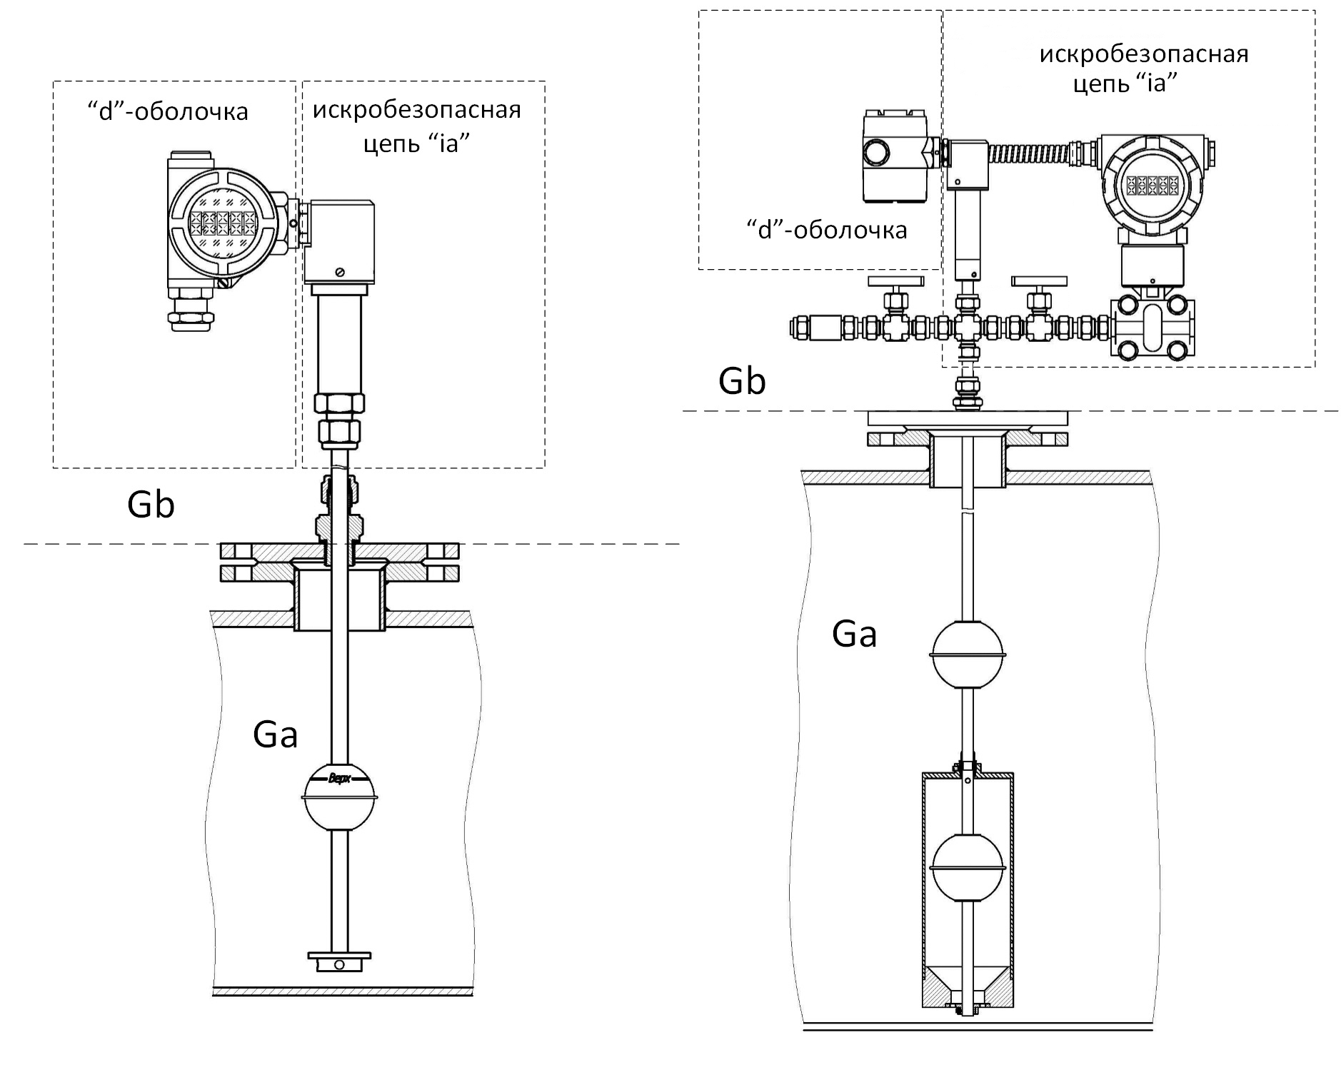

7 МАРКИРОВКА И ПЛОМБИРОВАНИЕ

7.1 Маркировка и пломбирование системы

7.1.1 Маркировка и пломбирование АИК

7.1.2 На шильдиках, прикрепленных к компонентам АИК, нанесены следующие знаки и надписи:
- товарный знак компании ООО «ОКБ Вектор»;
- название, исполнение компонента (датчика);
- параметры внешних искробезопасных цепей;
- степень защиты по ГОСТ 14254;

- маркировка взрывозащиты, номер сертификата и наименование органа по сертификации;
- маркировка 
- диапазон допустимых температур внешней окружающей среды;
- пределы измерений параметров рабочей среды;
- напряжение питания;
- заводской номер;
- знак утверждения типа средства измерений.

7.1.3 На поверхности поплавков нанесены стрелки и надписи, показывающие правильное вертикальное положение, а также надпись, обозначающая объемную плотность.

7.1.4 АИК может пломбироваться пломбой заказчика после установки на объекте.

7.1.5 Рядом с клеммой заземления АИК нанесен знак заземления.

7.1.6 На транспортной таре по ГОСТ 14192 наносятся основные, дополнительные и информационные надписи, а также манипуляционные знаки, соответствующие надписям: “Хрупкое – осторожно”, “Верх”, “Беречь от влаги”.
Кроме предупредительных знаков на транспортную тару нанесены:
- товарный знак компании ООО «ОКБ Вектор»;
- название, исполнение системы;
- заводской номер;
- дата выпуска.

7.1.7 Способ нанесения маркировки обеспечивает сохранность текста в течение всего времени хранения и эксплуатации АИК.

7.2 Маркировка и пломбирование СХД

7.2.1 На шильдиках, прикрепленных к корпусу СХД, нанесены следующие знаки и надписи:
- наименование модели;
- маркировка интерфейсного разъема «Ethernet» и цоколевка его каналов;
- товарный знак компании ООО «ОКБ Вектор»;
- обозначение и цоколевка контактов для подключения питания;
- степень защиты по ГОСТ 14254;
- номер по системе нумерации предприятия-изготовителя;
- знак утверждения типа средства измерений;

7.2.2 Корпус СХД пломбируется предприятием-изготовителем этикетками контроля вскрытия.

7.2.3 На транспортной таре по ГОСТ 14192 наносятся основные, дополнительные и информационные надписи, а также манипуляционные знаки, соответствующие надписям: “Хрупкое – осторожно”, “Верх”, “Беречь от влаги”.
Кроме предупредительных знаков на транспортную тару нанесены:
- товарный знак компании ООО «ОКБ Вектор»;
- название, исполнение системы;
- заводской номер;
- дата выпуска.

7.2.4 Способ нанесения маркировки обеспечивает сохранность текста в течение всего времени хранения и эксплуатации панели оператора.

ИСПОЛЬЗОВАНИЕ ПО НАЗНАЧЕНИЮ

8 ОБЩИЕ УКАЗАНИЯ ПО ЭКСПЛУАТАЦИИ

8.1 На всех стадиях эксплуатации необходимо руководствоваться правилами и указаниями, помещенными в соответствующих разделах данного документа.

8.2 Перед началом эксплуатации необходимо провести внешний осмотр составных частей системы, для чего проверить:
- сохранность пломбировок;
- отсутствие механических повреждений на корпусах по причине некачественной упаковки или неправильной транспортировки;
- комплектность согласно разделу данного документа “Комплектность” или согласно паспорту системы;
- отсутствие отсоединяющихся или слабо закрепленных элементов внутри (определить на слух при наклонах).

8.3 В случае большой разности температур между складскими и рабочими условиями, полученные со склада компоненты системы перед включением необходимо выдержать в рабочих условиях не менее четырех часов.

8.4 Установка системы на объекте
8.5.1 Установка АИК на объекте должна выполняться строго в соответствии с указаниями, приведенными в инструкции по монтажу, входящей в комплект поставки:
8.5.3 Установка СХД должна производиться в помещениях с условиями эксплуатации, указанными в п. 1.12 данного документа.
8.6 Перед включением системы в работу необходимо ознакомиться с разделами «Указание мер безопасности» и «Подготовка к работе и порядок работы».

9 УКАЗАНИЕ МЕР БЕЗОПАСНОСТИ

9.1 К монтажу (демонтажу), эксплуатации, техническому обслуживанию и ремонту системы должны допускаться лица, изучившие настоящее руководство по эксплуатации, прошедшие инструктаж по технике безопасности при работе с электротехническими установками и радиоэлектронной аппаратурой.

9.2 Все виды монтажа и демонтажа компонентов системы производить только при обесточенных цепях и отсутствии давления в резервуарах.
9.4 Запрещается установка и эксплуатация АИК на объектах, где в рабочих условиях могут возникать давления и температуры, превышающие предельные, приведенные в разделе 2.3.

10 ОБЕСПЕЧЕНИЕ ВЗРЫВОЗАЩИЩЕННОСТИ ПРИ МОНТАЖЕ СИСТЕМЫ

10.1 При монтаже систем необходимо руководствоваться:
- Техническим регламентом Таможенного союза 012/2011;
- “Правилами устройства электроустановок” (ПУЭ, седьмое издание);
- Настоящим документом и другими руководящими материалами (если имеются).

10.2 Перед монтажом системы входящие в ее состав компоненты должны быть осмотрены. При этом необходимо обратить внимание на следующее:
- маркировку взрывозащиты и предупредительные надписи;
- отсутствие механических повреждений корпусов;
- сохранность пломбировки и наличие всех крепежных элементов.

10.3 АИК должны быть заземлены путем подключения клеммы заземления к контуру заземления. Место заземления должно быть защищено от окисления смазкой. СХД должен быть заземлен с помощью клеммного соединителя.

10.4 По окончании монтажа должно быть проверено сопротивление заземляющего устройства, которое должно быть не более 4 Ом.

10.5 Снимающиеся при монтаже крышки и другие детали должны быть установлены на своих местах, при этом обращается внимание на затяжку элементов крепления крышек и сальниковых вводов, а также соединительных кабелей.

10.6 Подключение преобразователей давления должно производиться в соответствии с технической документацией производителя, входящей в комплект поставки системы. Не допускается использование компонентов АИК других типов (производителей), кроме указанных в настоящем документе.

11 ПОДГОТОВКА К РАБОТЕ И ПОРЯДОК РАБОТЫ

11.1 Система обслуживается оператором, знакомым с работой радиоэлектронной аппаратуры, изучившим настоящее руководство по эксплуатации, а также ВГАР.421417.010 РО «Руководство оператора системы ВЕКТОР-НЭО», ВГАР.421417.010 ИМ «Инструкция по монтажу системы ВЕКТОР-НЭО», прошедшим инструктаж по технике безопасности при работе с электротехническим оборудованием, а также инструктаж по технике безопасности при работе с взрывозащищенным электрооборудованием.
11.2 При монтаже компонентов системы перед началом работы необходимо учесть поправку, которая определяется типом поплавка и глубиной его погружения в конкретную жидкость.
Данная поправка учитывается путем проведения прямого измерения текущего значения уровня в резервуаре другими техническими средствами, с последующим подгоном полученного значения до совпадения показаний уровня и вводом его при программировании системы.
11.3 Перед вводом в эксплуатацию необходимо произвести проверку системы и настройку параметров с применением ВГАР.421417.010 РО «Руководство оператора системы ВЕКТОР-НЭО», входящего в комплект поставки системы.
11.4 Сведения, необходимые для работы со СХД и ПССМ содержатся в документе ВГАР.421417.010 РО «Руководство оператора системы ВЕКТОР-НЭО». Актуальная версия доступна на сайте компании www.okbvektor.ru .

12 ХАРАКТЕРНЫЕ НЕИСПРАВНОСТИ И МЕТОДЫ ИХ УСТРАНЕНИЯ

12.1 Перечень характерных неисправностей в работе системы, а также методы их устранения приведены в таблице 9.

Таблица 9
Наименование неисправности, ее проявление | Вероятная причина неисправности | Метод устранения
Нет обмена с уровнемером по цифровому интерфейсу. | Неправильное подключение интерфейсного кабеля | Сравнить подключение кабеля со схемой подключения и устранить несоответствие
Нет обмена с уровнемером по цифровому интерфейсу. | Неверно задан адрес уровнемера | Задать правильный адрес уровнемера в настройках системы (см. руководство оператора).
Нет обмена с уровнемером по цифровому интерфейсу. | Неправильно выбран интерфейс связи в настройках ВП | Выбрать соответствующий датчику интерфейс в настройках ВП (см. руководство оператора).
Нет обмена данными с системой управления верхнего уровня | Неправильное подключение интерфейсного кабеля | Сравнить подключение кабеля со схемой подключения, устранить несоответствие
Нет обмена данными с системой управления верхнего уровня | Неверно задан адрес ВП, либо параметры связи с системой управления верхнего уровня | Задать правильный адрес ВП и параметры связи (см. руководство оператора).

13 ТЕХНИЧЕСКОЕ ОБСЛУЖИВАНИЕ И ПОВЕРКА СИСТЕМЫ

13.1 Техническое обслуживание проводится с целью обеспечения нормальной работы и сохранения эксплуатационных и технических характеристик системы в течение всего срока их эксплуатации.

13.2 Во время выполнения работ по техническому обслуживанию необходимо выполнять указания, приведенные в разделах 9, 10 и 11.

13.3 Ежегодный уход предприятием-потребителем включает:
- очистку компонентов системы от загрязнений;
- проверку прочности крепежа составных частей;
- проверку качества заземления корпусов;
- проверку надежности присоединения, а также отсутствие обрывов или повреждений изоляции соединительных кабелей.
13.4 Поверка системы производится с периодичностью один раз в 4 года в соответствии с методикой РТ-МП-4974-449-2018 «ГСИ. Сепаратная система учета нефтепродуктов ВЕКТОР-НЭО. Методика поверки». Методика поверки предоставляется в комплекте поставки системы.
13.5 Поверка преобразователей давления, входящих в состав системы производится в соответствии с технической документацией на данные СИ. Межповерочный интервал, требования к техническому обслуживанию и методика поверка конкретного датчика давления указаны в паспортах данных СИ. Техническая документация на датчик давления входит в состав комплекта поставки системы.

14 ПРАВИЛА ХРАНЕНИЯ И ТРАНСПОРТИРОВАНИЯ

14.1 Система в упаковке пригодна для доставки любым видом транспорта с защитой от прямого попадания атмосферных осадков, кроме негерметизированных отсеков самолета.

14.2 Хранение системы осуществляется в упаковке в помещениях, соответствующих гр. Л ГОСТ 15150.

В документе приняты следующие сокращения:

ИЭ | - измерительный элемент;
МК  ПАП  ЭП  ООО  ПО  КД | - микроконтроллер;  - пьезоакустический преобразователь;  - электронный преобразователь;  - общество с ограниченной ответственностью;  - программное обеспечение;  - конструкторская документация;
ПУЭ | - правила устройства электроустановок;
ПК | - персональный компьютер;
ЦИТ | - цифровой интегральный термометр;
АСУ ТП | - автоматизированная система управления технологическим процессом;
СИ | - средства измерения;
АРМ | - автоматизированное рабочее место;
ПП | - первичный преобразователь;
ПД | - преобразователь давления;
СХД | - сервер хранения и обработки данных;
ПССМ | - пользовательская система складского мониторинга;
АИК | - автономный измерительный комплекс;
ОТК | - отдел технологического контроля;
АЗС | - автозаправочная станция;
ГСМ | - горюче-смазочные материалы.

Приложение A.1
(обязательное)
Структура условного обозначения системы ВЕКТОР-НЭО при заказе

Сепаратная система учета нефтепродуктов ВЕКТОР-НЭО
ТУ 26.51.52-010-38352196-2021 в составе:
АИК1 | шт.
АИК2 | шт.
СХД1 | шт.
СХД2 | шт.
ПССМ | шт.

АИК1 № 1 в составе: | 1.ВЕКТОР-LT-_____________________________________
АИК1 № 1 в составе: | 2.ВЕКТОР-RF1 | 3.Преобразователь давления
АИК1 № 2 в составе: | 1.ВЕКТОР-LT-_____________________________________
АИК1 № 2 в составе: | 2.ВЕКТОР-RF1 | 3.Преобразователь давления
....
АИК1 № n в составе: | 1.ВЕКТОР-LT-_____________________________________
АИК1 № n в составе: | 2.ВЕКТОР-RF1 | 3.Преобразователь давления

АИК2 № 1 в составе: | 1.ВЕКТОР-LT-_____________________________________
АИК2 № 1 в составе: | 2.ВЕКТОР-RF1
АИК2 № 2 в составе: | 1.ВЕКТОР-LT-_____________________________________
АИК2 № 2 в составе: | 2.ВЕКТОР-RF1
...
АИК2 № n в составе: | 1.ВЕКТОР-LT-_____________________________________
АИК2 № n в составе: | 2.ВЕКТОР-RF1

Примечание:
Условное обозначение ВЕКТОР-LT приведено в приложении А.2

Приложение А.2
(обязательное)
Структура условного обозначения ВЕКТОР-LT

ВЕКТОР-LT | - | 1 | - | 2 | - | 3 | - | 4 | - | 5 | - | 6 | - | 7 | - | 8 | - | 9 | - | 10

Пример обозначения:
ВЕКТОР-LT | - | 2 | 12 | - | 12000 | - | 75.1(500) | - | Гн07 | - | ЦТ12/1000 | - | Ф14 | - | Ш14 | - | БД/ПМ | - | ГП
 |  | 1 | 2 |  | 3 |  | 4 |  | 5 |  | 6 |  | 7 |  | 8 |  | 9 |  | 10

1 – Код обозначения типа измерительного элемента
1 | Жесткий измерительный элемент
2 | Гибкий измерительный элемент

2 – Код обозначения диаметра измерительного элемента
06 | Диаметр измерительного элемента 6 мм
08 | Диаметр измерительного элемента 8 мм
10 | Диаметр измерительного элемента 10 мм
12 | Диаметр измерительного элемента 12 мм
13 | Диаметр измерительного элемента 13 мм
14 | Диаметр измерительного элемента 14 мм
3 – Длина измерительного элемента, в мм
4 – Код обозначения поплавка
75.1 | (500) | (940) | (985)
4.1 | 4.2 | 4.3 | 4.4
Пример обозначения комплекта поплавков в количестве 3 штук: 75.1(500)/(940)/(985)
4.1 – Код обозначения поплавка по основному размеру
Код | Габаритные размеры DxHxd | Материал | Рабочее давление МПа | Рабочая температура °С | Плотность не менее, кг/м3 | Форма поплавка
52 | 52 x 15,5 | 316L | 3 | -45…+200 | 550 | 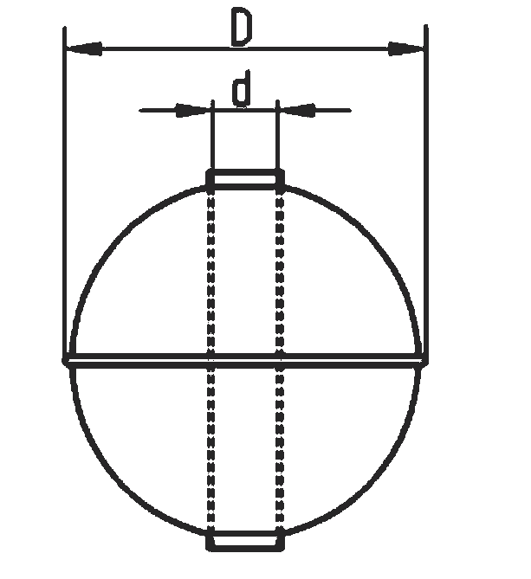
75.1 | 75 x 23 | 316L | 5 | -45…+200 | 500
75.2 | 75 x 23 | Титан | 5 | -45…+200 | 400
75.3 | 75 x 23 | 316L | 5 | -45…+300 | 500
125 | 125 x 23 | 316L | 2,5 | -45…+200 | 500
125.t | 125 x 23 | 316L тефлон | 2,5 | -45…+200 | 500
42 | 42 x 50 x 15,5 | 316L | 1,5 | -45…+200 | 600 | 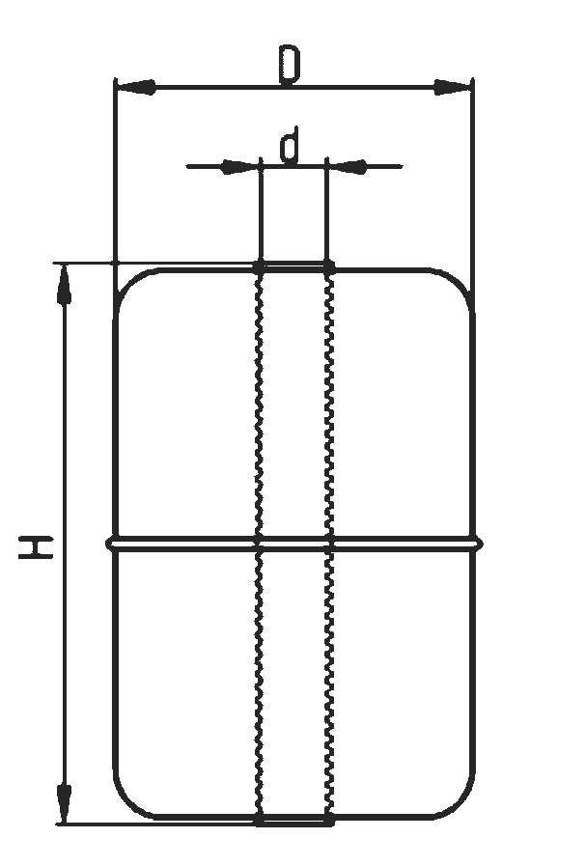
42.t | 42 x 50 x 15,5 | 316L тефлон | 1,5 | -45…+200 | 600
45 | 45 x 56 x 15,5 | 316L | 1,5 | -45…+200 | 500
45.t | 45 x 56 x 15,5 | 316L тефлон | 1,5 | -45…+200 | 500
45.2 | 45 x 56 x 15,5 | 316L | 1,5 | -45…+320 | 500
49 | 48 x 50 x 21 | Вспен. эбонит | 2,0 | -45…+85 | 400
51 | 51 x 61 x 15,5 | 316L | 1,5 | -45…+200 | 500
65 | 65 x 111 x 25 | 316L | 1,5 | -45…+85 | 500
48 | 48 х 60 х 13 | PVDF | 0,5 | -45…+120 | 550
76 | 76 x 95 x 23 | Титан | 3 | -50…+450 | 400
98 | 98 х 97 х 23 | 12Х18Н10Т | 2 | -50…+450 | 500
Z | Поплавок или магнитный позиционер спец. исполнения - согласно опросному листу
4.2, 4.3, 4.4 – Код обозначения плотности (в кг/м³) поплавка 1, поплавка 2, поплавка 3.

Продолжение приложения А.2
5 – Код обозначения груза
Код | Длина груза, мм | Диаметр груза, мм | Монтажная длина, м
0 | Груз отсутствует в комплектации
Гц12 | 120 мм – оцинков. сталь | 48 | Lм ≥ 5
Гн12 | 120 мм- нерж. сталь | 48 | Lм ≥ 5
Гц08 | 80 мм - оцинков. сталь | 48 | Lм< 5
Гн08 | 80 мм - нерж. сталь | 48 | Lм< 5
Гн06 | 60 мм - нерж. сталь | 48 | Lм< 5
Гф06 | 60 мм - фторопласт PVDF | 48 | -
Гц07 | 75 мм – оцинков. сталь | 65 | Lм ≥ 5
Гн07 | 75 мм- нерж. сталь | 65 | Lм ≥ 5
Гц03 | 30 мм – оцинков. сталь | 130 | -
Гн03 | 30 мм- нерж. сталь | 130 | -
6 – Код обозначения цифровых интегральных датчиков температуры

ЦТN/S | Цифровые интегральные датчики температуры в количестве N_______шт.  Шаг установки датчиков S _______ мм ⁽¹⁾
⁽¹⁾ Шаг установки отсчитывается начиная от самой нижней точки, в которой шаг равен 0.
7 – Код обозначения фиксатора

0 | Фиксатор отсутствует в комплектации
Ф__⁽¹⁾ | Фиксатор из фторопласта со стандартной вставкой
Ф__⁽¹⁾У | Фиксатор из фторопласта с удлиненной вставкой (под поплавок высотой  менее 50 мм)
Фн__⁽¹⁾ | Фиксатор из нержавеющей стали
Ф__⁽¹⁾Цф48 | Фиксатор из фторопласта с функцией центровки, диаметр 48 мм, Ду = 50
Ф__⁽¹⁾Цф75 | Фиксатор из фторопласта с функцией центровки, диаметр 75 мм, Ду = 80
Ф__⁽¹⁾Цф96 | Фиксатор из фторопласта с функцией центровки, диаметр 96 мм, Ду = 100
Ф__⁽¹⁾Цн48 | Фиксатор из нержавеющей стали с функцией центровки, диаметр 48 мм, Ду = 50
Ф__⁽¹⁾Цн75 | Фиксатор из нержавеющей стали с функцией центровки, диаметр 75 мм, Ду = 80
Ф__⁽¹⁾Цн96 | Фиксатор из нержавеющей стали с функцией центровки, диаметр 96 мм, Ду = 100
⁽¹⁾ Заполняется в соответствии с диаметром измерительного элемента.
8 – Код обозначения штуцера установочного

0 | Штуцер установочный отсутствует в комплектации
Ш__⁽¹⁾ | Штуцер установочный с резьбой G½"
⁽¹⁾ Заполняется в соответствии с диаметром измерительного элемента.
9 – Код обозначения монтажных частей, обеспечивающих присоединение к процессу

0 | Монтажные части отсутствуют в комплектации
БД | Бобышка под приварку с дюймовой резьбой G½" ВГАР.758423.019
БД2 | Бобышка под приварку с дюймовой резьбой G2" ВГАР.758423.022
Ф/_^{(*1)}/_ ^{(*2)}/_ ^{(*3)}/_^{(*4)} | Заглушка фланцевая с дюймовой резьбой по центру G½"  ^{(*1)} – код исполнения  ^{(*2)} – код размера Ду  ^{(*3)} – код размера Ру  ^{(*4)} – код материала
ПД | Переходник с дюймовой резьбы G2" на G½" ВГАР.758423.018
ПП | Присоединение типа “Tri-Clamp” с обжимным хомутом для пищ. и фарм. промышленности - согласно опросному листу
ПМ | Переходник с метрической резьбой М33х1,5 ВГАР.758423.017
ПЗ | Переходник по заказу – согласно опросному листу
Бх | Бурт PVDF Ду=50, для химически стойких датчиков
10 – Код обозначения наличия сертификата первичной государственной поверки средства измерений

0 | Отсутствие сертификата первичной государственной поверки
ГП | Наличие сертификата первичной государственной поверки

Приложение Б.1

Габаритнo-установочный чертеж АИК1

Приложение Б.2

Габаритнo-установочный чертеж АИК2

Приложение В
(обязательное)

Чертеж взрывозащиты

Приложение Г
(обязательное)

Схемы подключения СХД

Приложение Д
(обязательное)

Описание работы с терминальной программой "ВЕКТОР-RF Терминал"

Программа “ВЕКТОР-RF Терминал” предназначена для визуального отображения данных при настройке и работе с модулями ВЕКТОР-RF1 и ВЕКТОР-RF2.
Все данные и настройки модуле1 ВЕКТОР-RF1, подключенных по беспроводному каналу связи 868 МГц к ВЕКТОР-RF2, хранятся в оперативной памяти ВЕКТОР-RF2 и в энергонезависимой памяти ВЕКТОР-RF1.
Программа позволяет осуществлять циклический опрос параметров комплекса, а также обеспечивает доступ к регистрам настроек. Программа позволяет работать с удаленными ВЕКТОР-RF1 через функции, предусмотренные в ВЕКТОР-RF2.

D.1 Функции программы
Программа обеспечивает выполнение следующих функций:
- автоматический поиск ВЕКТОР-RF2, подключенного к последовательным портам компьютера;
- выбор и изменение параметров связи с ВЕКТОР-RF2;
- опрос текущих данных ВЕКТОР-RF2;
- опрос текущих данных удаленных ВЕКТОР-RF1;
- опрос текущих данных датчиков, подключенных к ВЕКТОР-RF1;
- изменение настроек ВЕКТОР-RF2;
- изменение настроек удаленных ВЕКТОР-RF1;
- изменение настроек датчиков, подключенных к ВЕКТОР-RF1;
- сброс настроек ВЕКТОР-RF2 к заводским;
- сброс настроек удаленных ВЕКТОР-RF1 к заводским;
- сброс настроек датчиков, подключенных к ВЕКТОР-RF1, к заводским;
- диагностику работы ВЕКТОР-RF2;
- диагностику работы ВЕКТОР-RF1;
- диагностику работы датчиков, подключенных к ВЕКТОР-RF1.

D.2 Условия применения программы
Для работы с программой необходима следующая минимальная конфигурация технических средств – ПК:
- процессор Intel® Pentium™ II 300 МГц;
- оперативная память емкостью 128 Мбайт;
- привод CD-ROM;
- видеокарта с емкостью памяти 16 Мбайт;
- монитор 15” с разрешением 1024х768 точек;
- свободное место на диске – 10 Мбайт;
- манипулятор типа «мышь»;
- клавиатура;
- коммуникаторы RS485 - RS232 (RS485 - USB).

Продолжение Приложения D
Для работы с программой необходимо следующее программное обеспечение:
- операционная система (ОС) Microsoft® Windows™ 2000/XP Professional/Vista/7;
- программа Adobe® Acrobat™ Reader 5.0 и выше для просмотра электронной версии данного документа.

D.3 Установка программы
Для установки программы следует скопировать установочный файл BRFTSetup.exe (здесь) на ПК и запустить его на выполнение.
Далее, следуя указаниям программы-инсталлятора, проведите установку программы в указанное место.

D.4 Запуск программы
Перед запуском программы подключите блок ВЕКТОР-RF2 к ПК.
Программу можно запустить с ярлыка на рабочем столе “БИВ-RF Терминал” или выбрав в меню “Пуск” – “Программы” – “ОКБ Вектор” – “БИВ-RF Терминал”.
После запуска программы появится первое диалоговое окно идентификации подключенногоВЕКТОР-RF2 к ПК (рис.D.1).

Рисунок D.1 – Окно идентификации ВЕКТОР-RF2

Программа автоматически произведет идентификацию ВЕКТОР-RF2 по всем доступным последовательным портам используемого ПК. При необходимости процесс идентификации ВЕКТОР-RF2 можно остановить, нажав клавишу “Отмена”
Если идентификация ВЕКТОР-RF2 прошла успешно, то появится сообщение об успешной идентификации ВЕКТОР-RF2 (рис. D.2), в противном случае появится сообщение о неуспешной идентификации ВЕКТОР-RF2 (рис. D.3).

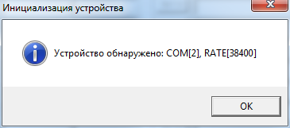

Рисунок D.2 – Сообщение об успешной идентификации
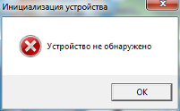

Рисунок D.3 – Сообщение о неуспешной идентификации
Продолжение Приложения D
После идентификации открывается главное окно терминальной программы (рис. D.4)
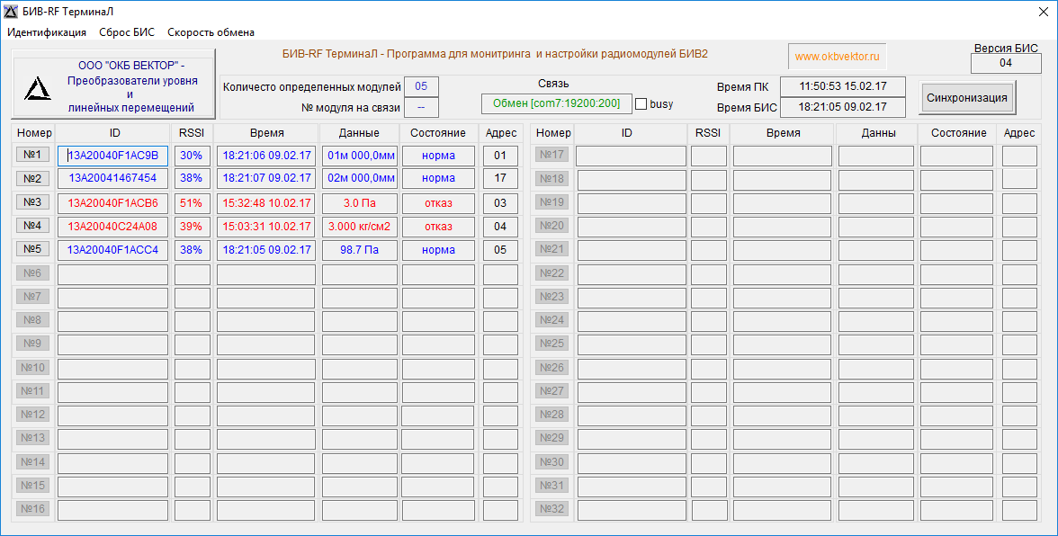
Статус связи с ВЕКТОР-RF2
Поля параметров ВЕКТОР-RF1
Меню

Рисунок D.4 – Главное окно терминальной программы

D.5 Работа в главном окне программы
Главное окно программы (рис. D.4) отображает основные параметрыВЕКТОР-RF2, ВЕКТОР-RF1 и подключенных к ним датчиков (программа рассчитана на отображение данных и настройку 32 ВЕКТОР-RF1):
- Поля параметров ВЕКТОР-RF1:
- ID - уникальныйидентификационный номер (ID)удаленногоВЕКТОР-RF1 (под стеклом смотрового окна);
- RSSI - индикатор мощности принимаемого сигнала удаленного ВЕКТОР-RF1, выраженный в dBm (от 16 до 100) – чем больше значение RSSI, тем хуже связь между ВЕКТОР-RF2 и ВЕКТОР-RF1;
- ВРЕМЯ - время последнего подключение удаленного ВЕКТОР-RF1 к ВЕКТОР-RF2;
- ДАННЫЕ - данные с датчиков, подключенных к ВЕКТОР-RF1;
- СОСТОЯНИЕ - состояние работы комплекса (норма/отказ).

 | Для детального анализа причины отказа необходимо открыть окно “Параметры радиомодуля”, нажав на клавишу с номером модуля .
 | Если в работе комплекса был обнаружен отказ, то поля параметров соответствующего ВЕКТОР-RF1 окрашиваются в красный цвет, если отказов в работе комплекса нет, то поля окрашены в синий цвет.
Продолжение Приложения D
- Для синхронизации времени ПК и времени ВЕКТОР-RF2 необходимо нажать клавишу “Cинхронизация”.
- В поле “Количество определенных модулей” отображается число удаленных ВЕКТОР-RF1, инициализированных ВЕКТОР-RF2. При подключении нового ВЕКТОР-RF1 к ВЕКТОР-RF2 он добавляется следующим по списку порядковых номеров.
- В поле “Количество определенных модулей” отображается число удаленных ВЕКТОР-RF1, инициализированных ВЕКТОР-RF2. При подключение нового ВЕКТОР-RF1 к ВЕКТОР-RF2 он добавляется следующим по списку порядковых номеров.
- В поле “№ модуля на связи” отображается порядковый номер ВЕКТОР-RF1, который в данный момент обменивается данными с ВЕКТОР-RF2.
- В поле “Связь” отображается состояние связи ПК с ВЕКТОР-RF2 (номер com порта, скорость обмена, таймаут).
- Поле “BUSY” – изменение статуса ответ при занятом ВЕКТОР-RF2 (если галочка установлена, то ВЕКТОР-RF2 отвечает командой BUSY, если нет – то таймаут обмена)

D.6 Меню программы

В верхней части главного окна программы расположено меню(рис. D.5)

Рисунок D.5 - Меню программы

Клавиша “Идентификация” предназначена для автоматического поиска ВЕКТОР-RF2, подключенного к ПК.
Для удаления всех ВЕКТОР-RF1, ранее подключенных к ВЕКТОР-RF2 и составления нового списка подключенных устройств ВЕКТОР-RF1, необходимо нажать клавишу “Сброс ВЕКТОР-RF2”.

 | при удалении ранее подключенных ВЕКТОР-RF1, очищается память ВЕКТОР-RF2 и составляется новый список ВЕКТОР-RF1, в порядке их подключения к ВЕКТОР-RF2.

В пункте меню “Скорость обмена” можно выбрать и необходимую скорость обмена с ВЕКТОР-RF2[9600, 19200, 38400 бит/сек], а так же изменить MODBUStimeout.

 | по умолчанию скорость обмена равна 38400 бит/сек.
Продолжение Приложения D
D.7 Параметры ВЕКТОР-RF1

Окно “Параметры ВЕКТОР-RF1” (рис. D.6) открывается для выбранного ВЕКТОР-RF1 при нажатии клавиши с порядковым номером на главном окне программы.
Статус соединения с ВЕКТОР-RF1
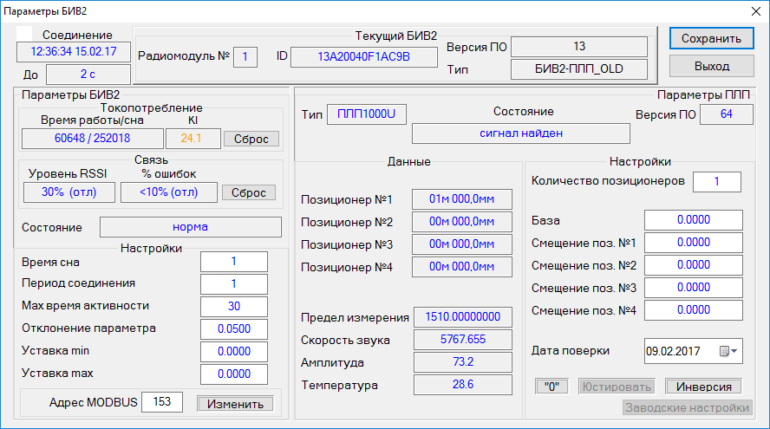
Параметры ВЕКТОР-RF1
Параметры датчика

Рисунок D.6 – Окно “Параметры ВЕКТОР-RF1”

Окно “Параметры ВЕКТОР-RF1” состоит из двух разделов:
- “Параметры ВЕКТОР-RF1”, где отображаются данные и настройки удаленного ВЕКТОР-RF1;
- “Параметры подключенного датчика”, где отображаются данные и настройки датчиков, подключенных к удаленному ВЕКТОР-RF1.

D.7.1 Раздел“Параметры ВЕКТОР-RF1”
- Поле “Время соединения”, отображает время последнего соединения ВЕКТОР-RF1 с ВЕКТОР-RF2.
- Поле “До”, отображает сколько времени осталось до соединения с ВЕКТОР-RF1.
- Поле “Уровень RSSI”, отображает индикатор мощности принимаемого сигнала от удаленного ВЕКТОР-RF1, выраженный в dBm (от 16 до 100) – чем больше значение RSSI, тем хуже связь с удаленным ВЕКТОР-RF1.
- Поле “Время работы/сна” – общее время работы в активном режиме и в режиме пониженного энергопотребления.
- Поле “KI” – коэффициент энергопотребления ВЕКТОР-RF1.
- Поле “% ошибок” – процент ошибок в обмене по радиоканалу между ВЕКТОР-RF2 и ВЕКТОР-RF1.
Продолжение Приложения D
- Поле “Состояние” показывает состояние работы ВЕКТОР-RF1 на момент его последнего подключения к ВЕКТОР-RF2:
- “норма” – ВЕКТОР-RF1 работает без отказов;
- “нет связи с датчиком” – нет обмена с подключенным датчиком (обрыв линии связи, неправильное подключение датчика, отказ датчика);
- “нет связи с ВЕКТОР-RF1” – нет связи с удаленным ВЕКТОР-RF1 (вовремя не вышел на связь).
- Поле “Время сна” отображает период опроса подключенного датчика. Данный параметр измеряется в секундах. С заданным периодом ВЕКТОР-RF1 выходит из режима пониженного энергопотрбления, опрашивает подключенный датчик, анализирует полученные данные на предмет включения радиопередатчика и соединения с ВЕКТОР-RF2 и возвращается в режим пониженного потребления («сон»).
- Поле “Период соединения” данный параметр совместно с параметром “Время сна” определяет период времени соединения ВЕКТОР-RF1 с ВЕКТОР-RF2 для передачи данных.
 | Период времени соединения ВЕКТОР-RF1 с ВЕКТОР-RF2 рассчитывается формулой:  Период времени соединения = “Период соединения” * ”Время сна”[сек].  По умолчанию “Время сна”=10 сек, “Период соединения”=6, следовательно время соединения = 60 сек.  Это означает, что каждые 60 секунд удаленный ВЕКТОР-RF1 будет соединяться с ВЕКТОР-RF2 и обмениваться данными, а каждые 10секунд будет производиться измерение (включение датчика).

- Поле “Maxвремя активности” отображает максимальное время нахождения ВЕКТОР-RF1 в активном режиме (сек).
- В поле “Отклонение параметра” задается дельта отклонения измеряемого параметра (уровня), выраженная в метрах.

 | По умолчанию данный параметр имеет значения 0,01м (1см).При изменение измеряемого параметра более, чем на заданную дельту отклонения, ВЕКТОР-RF1 осуществляет подключение к ВЕКТОР-RF2 и передачу информации не зависимо от заданного периода соединения.

- Поля “Уставка min”,“Уставка max” – задают рабочий диапазон измеряемого параметра (уровня). При выходе измеряемого параметра за данный диапазон, ВЕКТОР-RF1 осуществляет подключение к ВЕКТОР-RF2 и передачу информации не зависимо от заданного периода соединения.

 | Если значения “Уставка min” и “Уставка max” равны, то анализ данных уставок отключен.
Продолжение Приложения D

 | Параметры “Период соединения”, “Время сна”, “Отклонение параметра” влияют на время жизни элемента питания ВЕКТОР-RF1. При заводских настройках ВЕКТОР-RF1 и устойчивой связи между ВЕКТОР-RF1 и ВЕКТОР-RF2 среднее время жизни элемента питания составляет три года.

Указатель “Удержание на связи” применяется для непрерывного обмена ВЕКТОР-RF2 с подключенном ВЕКТОР-RF1 (используется только для неавтономных комплексов).

 | Для непрерывного обмена ВЕКТОР-RF2 с ВЕКТОР-RF1 необходимо установить галочку “Удержание на связи”. Для отключения ВЕКТОР-RF1 от ВЕКТОР-RF2 необходимо снять галочку “Удержание на связи”.  Одновременно ВЕКТОР-RF2 может обмениваться только с одни ВЕКТОР-RF1.

Для сохранения заданных настроек необходимо нажать клавишу “Сохранить” в правом верхнем углу окна.
Для отмены заданных настроек необходимо нажать клавишу “Выход”.
Клавиша “Заводские настройки” предназначена для восстановления заводских настроек ВЕКТОР-RF1:
- Время сна: 10 сек;
- Период соединения: 6;
- Максимальное время активности: 30 сек;
- Отклонение параметра: 0.01 м;
- Уставка min, Уставка max = 0 (отключено).

D.7.2 Раздел“Параметры ПЛП”
В разделе Параметры ПЛП” (рис. 2.7) отображаются следующие параметры:
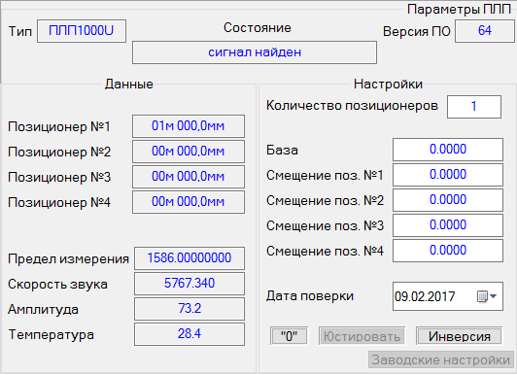
Рисунок D.7 – Окно “Параметры ПЛП”
Продолжение Приложения D
- Поле “Тип” отображает тип подключенного уровнемера ПЛП.
- Поле “Версия ПО” отображает версию программного обеспечение ПЛП.
- Поле “Состояние” отображается состояние работы ПЛП:
- “нет данных” –датчик не подключен к ВЕКТОР-RF1;
- “поиск сигнала” – датчик находится в состоянии поиска поплавка/позиционера;
- “сигнал найден” – поплавок/позиционер найден (штатная работа ПЛП);
- “нет сигнала” – нет сигнала от поплавка/позиционера (проверьте наличие поплавка/позиционера на измерительном элементе датчик, при необходимости проведите его юстировку);
- “сигнал зашумлен” – наличие сильных вибрационных или электромагнитных помех (проверьте наличие поплавка/позиционера, проведите его юстировку, проверьте состояние измерительного элемента датчика);

- Поля “Позиционер №1…№5” отображают положение поплавка/позиционера на измерительном элементе датчика, выраженное в метрах.

 | Уровнемеры ПЛП могут работать с несколькими поплавками/позиционерами на измерительном элементе датчика.  Максимально возможное количество поплавков/позиционеров применяемых на измерительном элементе датчика равно пяти.  Выбор количества поплавков/позиционеров осуществляется в поле “Количество позиционеров”.

- Поле “Предел измерения” отображает максимальный диапазон рабочей зоны измерительного элемента и выражается в метрах.
- Поле “Скорость звука” отображает скорость распространения звука в измерительном элементе датчика (параметр автокалибровки), выраженное в м/c.
- Поле “Амплитуда” отображает уровень сигнала используемого поплавка/позиционера (чем больше уровень сигнала, тем более сильное магнитное поле, применяемых магнитов и выше помехоустойчивость).
- Поле “Температура” отображает температуру окружающей среды, в которой расположен головной элемент датчика [С].
- Поле “База” отображает высоту резервуара, в который установлен измерительный элемент датчика [м].
- Поля “Смещение позиционера №1-№5” отображают требуемое смещение показания положения поплавка/позиционера на измерительном элементе датчика (требуется для компенсации погрешности погружения поплавка в среде).

 | Требуемое смещение вычисляется исходя из формулы:  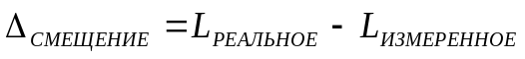

Продолжение Приложения D
В любом месте на измерительном элементе датчика можно установить “0” – начало отсчета положения поплавка/позиционера.
 | Для установки “нуля” необходимо установить поплавок/позиционер в требуемую точку и нажать клавишу “0”.

Уровнемер ПЛП может измерять положение поплавка/позиционера как в прямом, так и в обратном направлении относительно головной части датчика.

 | Для изменения направления отсчета перемещения относительно предыдущего состояния нажмите клавишу “Инверсия хода”.

Для подбора и определения характеристик используемого поплавка/позиционера необходимо его юстировать (используется только для неавтономных комплексов).

 | Для юстировки поплавка/позиционера необходимо нажать клавишу юстировать и дождаться результата операции.

Для сохранения заданных настроек необходимо нажать клавишу “Сохранить” в правом верхнем углу окна.
Для отмены заданных настроек необходимо нажать клавишу “Выход”.
Клавиша “Заводские настройки” предназначена для восстановления заводских настроек датчика, при этом будут обнулены все заданные смещения.

D.7.3 Раздел “Параметры МИДА”
В разделе ”Параметры МИДА” (рис. D.8) отображаются следующие параметры:
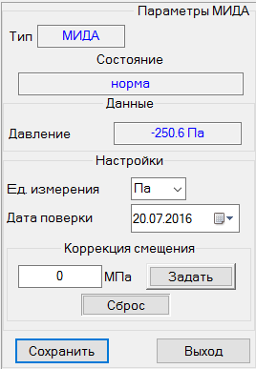
Рисунок D.8 – Окно “Параметры МИДА”
Продолжение Приложения D
- Поле “Тип” отображает тип подключенного датчика.
- Поле “Состояние” отображается состояние работы МИДА:
- “нет данных” –датчик не подключен к ВЕКТОР-RF1;
- “отказ” – датчик неработоспособен;
- “норма” – датчик работает в штатном режиме.

- Поле “Давление” отображает текущее давление, измеренное датчиком в заданных единицах измерения.
- Поле “Ед. измерения” отображает выбранную ед. измерения давления.
- Поле “Коррекция смещение” позволяет задать смещение в МПа текущему значению или сбросить данное смещение в 0.

Для сохранения заданных настроек необходимо нажать клавишу “Сохранить” в правом верхнем углу окна.
Для отмены заданных настроек необходимо нажать клавишу “Выход”.

D.7.4 Раздел“Параметры ИГМ”
В разделе “Параметры ИГМ” (рис. D.9) отображаются следующие параметры:
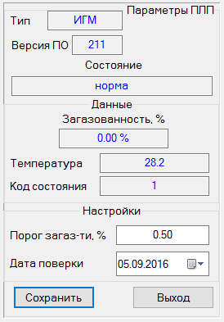
Рисунок D.9 – Окно “Параметры ИГМ”
Продолжение Приложения D
- Поле “Тип” отображает тип подключенного датчика.
- Поле “Состояние” отображается состояние работы ИГМ:
- “нет данных” –датчик не подключен к ВЕКТОР-RF1;
- “норма” – датчик работает в штатном режиме;
- “батарея разряжена” – разряд батареи в датчике ИГМ;
- “загрязнение оптики” – загрязнена оптика ИГМ (прибор неработоспособен);
- “аппаратная ошибка” – отказ датчика ИГМ (прибор неработоспособен);
- Поле “Загазованность” отображает текущий процент загазованности, измеренный датчиком;
- Поле “Температура” отображает текущую температуру окр.среды, измеренную датчиком;
- Поле “Порог загазованности” отображает текущий порог загазованности при превышении которого датчик выдает управляющие воздействия.

Для сохранения заданных настроек необходимо нажать клавишу “Сохранить” в правом верхнем углу окна.
Для отмены заданных настроек необходимо нажать клавишу “Выход”.

D.8 Журналирование

Терминальная программа “БИВ-RF Терминал” осуществляет журналирование параметров ВЕКТОР-RF2 и ПЛП, фиксируя их по времени [1 сек] в табличном формате, совместимом с Microsoft Excel. Журнал создается при каждом запуске программы и расположен в корневом каталоге программы.

Приложение Е
(обязательное)

Порядок расчета срока службы источника питания ВЕКТОР-RF1-ЭП

G.1 Технические характеристики элемента питания ВЕКТОР-RF1-ЭП
- Электрохимическая система …………… Li-SOCl₂ (литий-тионилхлорид)
- Типоразмер …………………………...…… D
- Номинальное напряжение ………………3,7В (t=20°C, без нагрузки)
- Номинальная емкость при t=20°C … 17 Ампер-часов
- Температура при эксплуатации ……… минус 60°C +85°C
- Условия хранения ………………………. сухое, прохладное (t <30°C ) помещение
G.2 Методика депассивации элемента питания ВЕКТОР-RF1-ЭП после длительного хранения
После длительного хранения (более 12 месяцев) или хранении при повышенной температуре в элементах питания ВЕКТОР-RF1-ЭП может образовываться оксидная пленка на электродах (пассивация электродов), которая снижает нагрузочную способность элемента. В этом случаеперед вводом в эксплуатацию необходимо проверить напряжение на элементе питания ВЕКТОР-RF1-ЭП под нагрузкой (100 - 150мА). В качестве нагрузки можно использовать резистор с сопротивлением 22 – 36 Ом, 0,5 Вт, подключив его к разъему ВЕКТОР-RF1-ЭП. При этом напряжение на нагрузке должно быть более 3,2 В у исправного элемента, в противном случае необходимо выдержать элемент питания под нагрузкой в течение 5-10мин, затем сделать паузу в 30 минут и снова проверить напряжение, подключив нагрузку. Для достижения результата может потребоваться повторить данную процедуру (депассивацию) 3-5 раз.
G.3 Оценка ресурса элемента питания ВЕКТОР-RF1-ЭП в зависимости от установленных параметров программы «ВЕКТОР-RF1-Терминал» и условий эксплуатации
Длительность работы элемента питания ВЕКТОР-RF1-ЭП (ресурс) в составе блока ВЕКТОР-RF1 и подключенного к нему датчика можно приблизительно оценить по формуле:
R = 0,6 · К / ( 0,25 / T + 0,5 / (T · n) + 0,00375), где
R - ресурс элемента питания в месяцах,
К – значение из таблицы,
T – параметр «время сна», сек
n – параметр «период соединения»
Т и n задаются в окне «Параметры ВЕКТОР-RF1-ЭП» терминальной программы "ВЕКТОР-RF1-Терминал"

Продолжение приложения Е

Таблица G.1
Температура эксплуатации, ^{º}С | К - коэффициент отдачи элемента питания
минус 40 | 0,5
минус 20 | 0,7
0 | 0,8
Плюс 20 | 0,9

Пример расчета:
Из таблицы выбираем коэффициент К, исходя из среднегодовой температуры эксплуатации, например, для Москвы среднегодовая температура равна 5,8°C, следовательно, К = 0,8.
T = 30 (каждые 30 секунд происходит измерение датчиком)
n = 4 (каждые 120 секунд (n · T) происходит радиообмен)
R = 0,6 · 0,8 / (0,25 / 30 + 0,5 / (30 · 4) + 0,00375 = 29,5 месяца.
В данном расчете предполагаются идеальные условия радиосвязи и максимальное значение уставки «отклонение параметра».

ССЫЛОЧНЫЕ НОРМАТИВНЫЕ ДОКУМЕНТЫ

Обозначение документа, на который дана ссылка | Номер раздела, пункта, подпункта, рисунка, приложения, в котором дана ссылка
ГОСТ Р 8.587-2019 | 1.3, 1.9, 1.12, 2.4.5, 2.6.1, 2.6.4, 2.6.5, 4.3.1
ГОСТ 8.785-2012 | 1.3
ГОСТ 8.570-2000 | 1.4
ГОСТ 8.346-2000 | 1.4
ГОСТ 31610.0-2019 (IEC 60079-0:2017) | 5.7
ГОСТ 31610.11-2014 (IEC 60079-11:2011) | 1.14.1
ГОСТ IEC 60079-1-2013 | 1.14.1
ГОСТ 14192 | 6.1.6, 6.2.3
ГОСТ 14254 | 2.8, 6.1.2, 6.2.1
ГОСТ Р 52931-2008 | 2.8
ГОСТ 15150 | 1.14
ПУЭ. Правила устройства электроустановок. Издание седьмое, переработанное и дополненное, с изменениями. Москва, Госэнергонадзор Минэнерго России, 2001 г. | 1.14.1, 9.1
Технический регламент Таможенного союза ТР ТС 012/2011 | 1.5, 1.6, 1.14.1, 5.2, 5.7, 9.1
ГОСТ 10354 | 2.11.4
ГОСТ 30805.22-2013 | 2.4.15, 2.7.9
ГОСТ 32132.3-2013 | 2.4.15, 2.7.9
ГОСТ 27.003-2011 | 2.10.2

